**LAPORAN PRAKTIKUM**

**PEMROGRAMAN WEB 1**

**MODUL 1**

**“PENGENALAN HTML”**

**Dosen : Yati Nurhayati,S.Kom., M.Kom.**



**NAMA : RAHMA IZMI FATIHAH**

**NIM : 20230810054**

**JADWAL : SENIN, 11.20-13.00 (LAB PEMROGRAMAN)**

**KELAS : TINFC-2023-03**

**PROGRAM STUDI TEKNIK INFORMATIKA**

**FAKULTAS ILMU KOMPUTER**

**UNIVERSITAS KUNINGAN**

**2024**

1. **PRE TEST**
2. Sebutkan tiga tag HTML yang digunakan untuk mendefinisikan struktur dasar halaman web!

Jawab:

Tiga tag HTML yang digunakan untuk mendefinisikan struktur dasar halaman web adalah:

1. **<html>**: Tag ini menunjukkan bahwa dokumen tersebut adalah halaman web berbasis HTML.
2. **<head>**: Tag ini berisi informasi meta, seperti judul halaman dan tautan ke file CSS.
3. **<body>**: Tag ini memuat konten utama yang akan ditampilkan di halaman web.
4. Jelaskan perbedaan antara tag <div> dan <span> dalam HTML!

Jawab:

Tag **<div>** dan **<span>** memiliki fungsi yang berbeda dalam HTML:

* **<div>** digunakan untuk membungkus elemen-elemen blok, seperti paragraf atau gambar, dan biasanya digunakan untuk membuat struktur tata letak halaman. Elemen ini adalah elemen blok (block-level), sehingga akan menempati seluruh lebar halaman.
* **<span>** digunakan untuk membungkus elemen-elemen teks kecil atau bagian dari teks yang ingin diberi gaya khusus. Elemen ini adalah elemen inline (inline-level), sehingga hanya menempati ruang yang diperlukan oleh konten di dalamnya, tanpa mempengaruhi tata letak elemen lainnya.

Perbedaan utamanya adalah **<div>** digunakan untuk mengelola elemen blok, sedangkan **<span>** digunakan untuk mengelola elemen inline.

1. Buatlah contoh kode HTML yang menggunakan tag <h1> hingga <h6> untuk membuat heading di halaman web!

Jawab:

<!DOCTYPE html>

<html lang="en">

<head>

    <meta charset="UTF-8">

    <meta name="viewport" content="width=device-width, initial-scale=1.0">

    <title>Document</title>

</head>

<body>

    <h1>Heading 1 - Judul Utama</h1>

    <h2>Heading 2 - Sub Judul</h2>

    <h3>Heading 3 - Bagian Penting</h3>

    <h4>Heading 4 - Sub Bagian</h4>

    <h5>Heading 5 - Detail</h5>

    <h6>Heading 6 - Catatan Kecil</h6>

</body>

</html>

1. **PRAKTIKUM**
   1. Buat sebuah folder (drive bebas) dengan nama **Nama_Kelas** pada explorer, sub folder **web1-nama_mahasiswa** dan sub-sub-folder dengan nama **modul1** Pada praktikum ini, simpan semua file di dalam folder **modul1** tersebut!
   2. **Tag HTML Dasar**
      1. Buka **text editor**, lalu ketikkan script di bawah ini :

<!DOCTYPE html>

<html lang="en">

  <head>

    <meta charset="UTF-8" />

    <meta name="viewport" content="width=device-width, initial scale=1.0" />

    <title>Document</title>

  </head>

  <body bgcolor="green" text="white">

    <!-- Menampilkan text -->

    Latihan pertama saya belajar HTML <br />

    Dasar

  </body>

</html>

* + 1. Tekan ctrl+s atau klik menu file 🡪 save. Buka folder modul1 yang tadi telah dibuat, kemudian Simpan dengan nama **m1-1.html.**

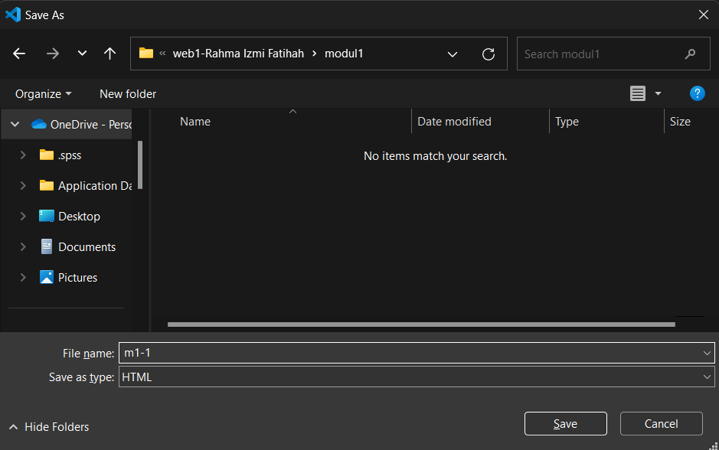

* + 1. Jalankan file tersebut dengan cara klik kanan pada layar kosong script lalu **klik kiri** “Open in Default Browser”

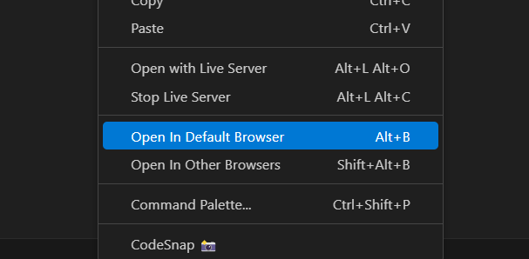

* + 1. Jelaskan bagaimanakah hasilnya dan jelaskan fungsi dari masing-masing tag, bagaimana bentuk penulisan tag HTML serta bagaimana penggunaan indent pada dokumen HTML?
* **Hasilnnya :**

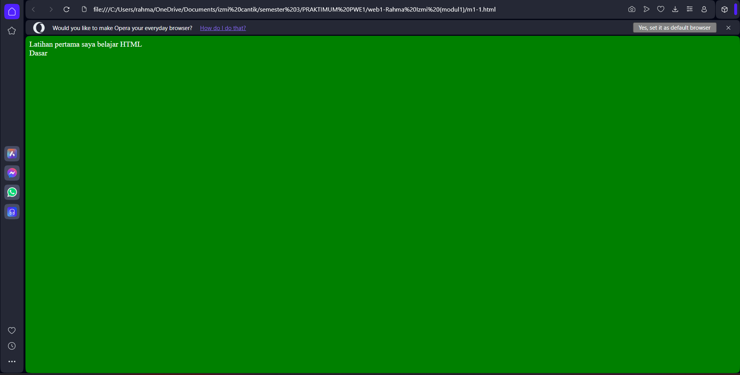

Ketika kode HTML tersebut dijalankan di browser, halaman akan memiliki latar belakang berwarna hijau dan teks berwarna putih. Teks yang akan ditampilkan adalah:

* “Latihan pertama saya belajar HTML” di baris pertama.
* “Dasar” di baris kedua (karena penggunaan tag <br /> untuk baris baru).
* **Fungsi dari Masing-Masing Tag :**
  1. **<!DOCTYPE html>:** Tag ini memberitahu browser bahwa dokumen ini menggunakan HTML5.
  2. **<html lang=“en”>:** Tag ini adalah root dari semua elemen HTML dan membungkus seluruh isi halaman web. Atribut **lang=“en”** menandakan bahwa bahasa dokumen ini adalah Inggris.
  3. **<head>**: Bagian ini berisi informasi tentang halaman web yang tidak akan ditampilkan di halaman, seperti metadata, judul, dan tautan ke CSS atau JavaScript.
  4. **<meta charset=“UTF-8” />**: Menentukan pengkodean karakter yang digunakan di halaman. UTF-8 memungkinkan penulisan karakter dari berbagai bahasa.
  5. **<meta name=“viewport” content=“width=device-width, initial scale=1.0” />**: Mengatur tampilan agar sesuai dengan ukuran layar perangkat, terutama penting untuk tampilan responsif di perangkat mobile.
  6. **<title>Document</title>**: Judul halaman yang akan muncul di tab browser, tapi tidak ditampilkan di dalam halaman web.
  7. **<body bgcolor=“green” text=“white”>**: Tag **<body>** memuat konten utama yang akan ditampilkan di layar. Atribut **bgcolor** mengatur warna latar belakang halaman menjadi hijau, dan atribut **text** mengatur warna teks menjadi putih.
  8. **<!-- Menampilkan text -->**: Ini adalah komentar yang tidak akan ditampilkan di halaman, digunakan untuk memberikan penjelasan dalam kode.
  9. **<br />**: Tag ini digunakan untuk membuat baris baru, sehingga teks berikutnya akan muncul di baris bawahnya.
  10. **</body>** dan **</html>**: Menutup tag <body> dan <html> yang menandakan akhir dari konten dan dokumen HTML.
* **Bentuk Penulisan Tag HTML :**

Tag HTML biasanya ditulis dalam pasangan tag pembuka dan tag penutup. Tag pembuka menandai awal dari elemen, dan tag penutup (dengan tambahan garis miring /) menandai akhir dari elemen tersebut. Contoh:

* Tag pembuka : <body>
* Tag penutup : </body>

Namun, beberapa tag HTML, seperti <br /> (baris baru), tidak memerlukan tag penutup karena termasuk dalam tag “self-closing”.

* **Penggunaan Indentasi pada Dokumen HTML :**

Indentasi pada dokumen HTML berguna untuk membuat struktur kode lebih jelas dan mudah dimengerti, terutama jika terdapat banyak elemen di dalamnya. Indentasi membantu memperlihatkan tingkatan atau hierarki elemen-elemen di dalam dokumen tersebut. Biasanya, elemen yang berada di dalam tag lain diberikan spasi atau tab tambahan untuk memperlihatkan posisi mereka di dalam struktur kode. Indentasi tidak memengaruhi bagaimana halaman web ditampilkan, tetapi membantu dalam menjaga keterbacaan kode.

* 1. **Penggunaan Karakter**
     1. Ketikkan script dibawah ini :

<!DOCTYPE html>

<html lang="en">

    <head>

        <meta charset="UTF-8">

        <meta name="viewport" content="width=device-width, initial-scale=1.0">

        <title>Contoh Penggunaan UTF-8</title>

    </head>

    <body>

        Berikut adalah beberapa karakter

        yang diwakili oleh UTF-8: <br />

        <pre>

            Karakter Latin : A, B, C, D, E

            Karakter Spesial : ©, ™, ®, Σ, ∞, €, £

            Karakter Non-Latin : 你好 (Nǐ hǎo), مرحباً(Marhaban)

            Karakter Arab : أ ,ب ,ت

            Karakter Jepang : こんにちは (Konnichiwa)

        </pre>

    </body>

</html>

* + 1. Simpan dengan nama m1-2.html dan jalankan.
    2. Analisa dan jelaskan!
* **Penjelasan source code :**
  + 1. **<!DOCTYPE html>**: Tag ini memberitahu browser bahwa dokumen ini menggunakan HTML5.
    2. **<html lang=“en”>**: Tag ini adalah root dari semua elemen HTML dan membungkus seluruh isi halaman web. Atribut lang=“en” menandakan bahwa bahasa dokumen ini adalah Inggris.
    3. **<head>**: Bagian ini berisi informasi tentang halaman web yang tidak akan ditampilkan di halaman, seperti metadata, judul, dan tautan ke CSS atau JavaScript.
    4. **<meta charset=“UTF-8” />**: Menentukan pengkodean karakter yang digunakan di halaman. UTF-8 memungkinkan penulisan karakter dari berbagai bahasa.
    5. **<meta name=“viewport” content=“width=device-width, initial scale=1.0” />**: Mengatur tampilan agar sesuai dengan ukuran layar perangkat, terutama penting untuk tampilan responsif di perangkat mobile.
    6. **<title>Contoh Penggunaan UTF-8</title>**: Judul halaman yang akan muncul di tab browser, tapi tidak ditampilkan di dalam halaman web.
    7. **<body>**: Bagian ini berisi konten yang akan ditampilkan di halaman web. Teks “Berikut adalah beberapa karakter yang diwakili oleh UTF-8:” akan ditampilkan sebagai konten utama.
    8. **<br />**: Tag ini digunakan untuk membuat baris baru.
    9. Tag **<pre>** dan penutupnya **</pre>**: Tag ini digunakan untuk menampilkan teks dalam format “preformatted” di mana semua spasi dan baris baru akan ditampilkan persis seperti yang ada dalam kode. Ini membantu menjaga format tampilan dari karakter yang ditampilkan.
    10. **Karakter Latin**: Menampilkan karakter standar alfabet Latin (A, B, C, D, E).
    11. **Karakter Spesial**: Menampilkan simbol-simbol seperti © (copyright), ™ (trademark), ® (registered), Σ (huruf Yunani Sigma), ∞ (simbol tak terhingga), €, £ (simbol Euro dan Poundsterling).
    12. **Karakter Non-Latin**: Menampilkan karakter dari bahasa Mandarin (“你好” Nǐ hǎo) dan bahasa Arab (“مرحباً” = Marhaban).
    13. **Karakter Arab**: Menampilkan beberapa huruf hijaiyah seperti أ (Alif), ب (Ba), ت (Ta).
    14. **Karakter Jepang**: Menampilkan kalimat sapaan dalam bahasa Jepang “こんにちは” (Konnichiwa).
    15. **</body>**: Tag penutup untuk bagian body, yang menandakan akhir dari konten halaman.
    16. **</html>**: Menutup dokumen HTML.
* **Analisis hasil :**

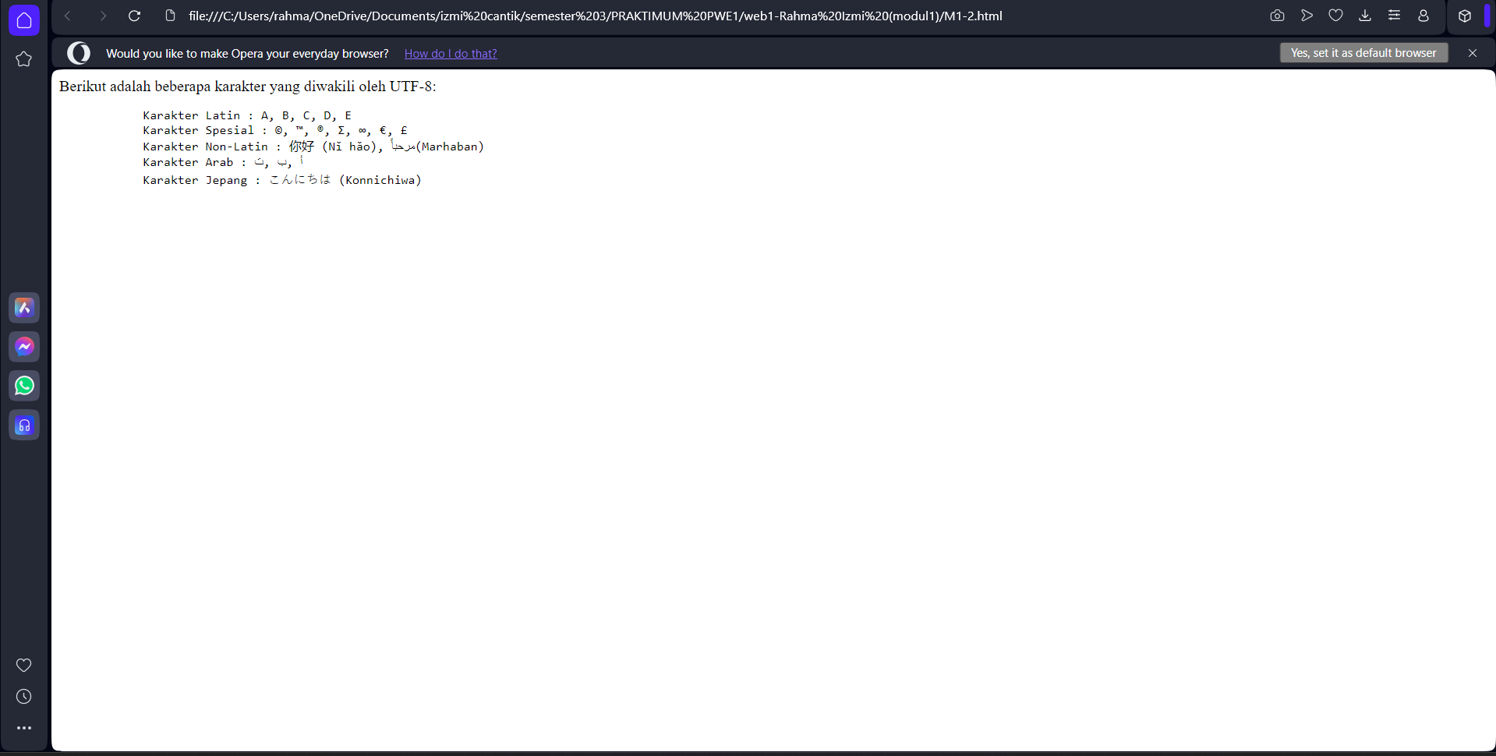

* Halaman ini menampilkan sebuah teks sederhana: “Berikut adalah beberapa karakter yang diwakili oleh UTF-8:” diikuti oleh beberapa karakter yang ditampilkan dalam format yang teratur (preformatted) di dalam elemen <pre>. Penggunaan tag <pre> memastikan bahwa format teks, termasuk spasi dan baris baru, ditampilkan secara persis sesuai dengan yang ditulis dalam kode.
* Karakter yang ditampilkan mencakup karakter Latin, karakter spesial, karakter non-latin, dan karakter dari bahasa lain seperti Arab, dan Jepang.
* Karena halaman ini menggunakan encoding UTF-8, semua karakter khusus dari berbagai bahasa ditampilkan dengan benar.
  1. **Pengaturan Teks**
     1. Ketikkan script dibawah ini :

<!DOCTYPE html>

<html lang="en">

    <head>

        <meta charset="UTF-8">

        <meta name="viewport" content="width=device-width, initial-scale=1.0">

        <title>Latihan Penggunaan Tag Untuk Mengatur Text</title>

    </head>

    <body>

        <h1 style="text-align: center;">Penggunaan Tag Untuk Mengatur Text</h1>

        <hr width="80%" style="color:aqua;">

        <h3>Biodata</h3>

        <pre>

            Nama        : <mark>Yati Nurhayati</mark>

            Prodi       : <strong>Teknik</strong> <em>Informatika</em>

            Kelas       : <del>A</del> TINFC-2021-01

            Semester    : <b>III</b>

            IPK         : 3.<sup>70</sup>

        </pre>

        <p style="background-color: #3cb371; color: white;"><h2>Moti<sub>vasi</sub>:</h2>

            <blackquote>"Kunci <code>kesuksesan</code>adalah <i>ridho</i> dari orang tua

                        dan <u>ketekunan</u>"</blackquote>

        </p>

    </body>

</html>

* + 1. Simpan dengan nama m1-3.html dan jalankan.
    2. Analisa dan jelaskan!
* **Penjelasan source code :**

1. **<!DOCTYPE html>**: Tag ini memberitahu browser bahwa dokumen ini menggunakan HTML5.
2. **<html lang=“en”>**: Tag ini adalah root dari semua elemen HTML dan membungkus seluruh isi halaman web. Atribut lang=“en” menandakan bahwa bahasa dokumen ini adalah Inggris.
3. **<head>**: Bagian ini berisi informasi tentang halaman web yang tidak akan ditampilkan di halaman, seperti metadata, judul, dan tautan ke CSS atau JavaScript.
4. **<meta charset=“UTF-8” />**: Menentukan pengkodean karakter yang digunakan di halaman. UTF-8 memungkinkan penulisan karakter dari berbagai bahasa.
5. **<meta name=“viewport” content=“width=device-width, initial scale=1.0” />**: Mengatur tampilan agar sesuai dengan ukuran layar perangkat, terutama penting untuk tampilan responsif di perangkat mobile.
6. **<title>Latihan Penggunaan Tag Untuk Mengatur Text</title>**: Judul halaman yang akan muncul di tab browser, tapi tidak ditampilkan di dalam halaman web.
7. **<body>**: Bagian ini berisi konten yang akan ditampilkan di halaman web.
8. **<h1>:** menampilkan heading atau judul utama dari halaman.
9. **style=“text-align: center;”** **:** digunakan untuk menambahkan gaya CSS langsung pada tag <h1>, yang mengatur agar teks judul berada di tengah.
10. **<hr>**: Menambahkan garis horizontal. Lebarnya 80% dari halaman dan diberi warna aqua.
11. **<h3>Biodata</h3>**: Menampilkan sub-judul “Biodata” dengan ukuran heading level 3.
12. **<pre>**: Tag <pre> menampilkan teks dengan format preformatted. Ini berarti semua spasi dan baris baru akan ditampilkan seperti yang ada dalam kode.

* **<mark>**: Menyoroti atau memberi latar belakang pada teks “Yati Nurhayati”.
* **<strong>**: Membuat teks “Teknik” menjadi tebal (bold).
* **<em>**: Membuat teks “Informatika” menjadi miring (italic).
* **<del>**: Menampilkan teks “A” sebagai teks yang dicoret.
* **<b>**: Membuat teks "III" tebal (bold)
* **<sup>**: Menampilkan angka “70” dalam format superscript (lebih kecil dan di atas teks “3”).

1. **<p style=”background-color: #3cb371; color: white;”>**: Tag paragraf <p> ini diberi gaya latar belakang hijau (#3cb371) dan teksnya berwarna putih.
2. **<h2>**: Menampilkan sub-judul “Motivasi” dengan ukuran heading level 2.
3. **<sub>**: Menampilkan teks “vasi” sebagai subscript (lebih kecil dan diturunkan ke bawah), sehingga menampilkan kata "Motivasi" dengan format berbeda.
4. **<blockquote>**:digunakan untuk menampilkan kutipan. Di sini, terdapat kutipan motivasi:

* **<code>**: Menampilkan teks “kesuksesan” dalam format monospaced seperti kode.
* **<i>**: Membuat teks “ridho” menjadi italic (miring).
* **<u>**: Menggarisbawahi teks “ketekunan”.

1. **</p>** : menutup elemen paragraf yang dibuka dengan tag <p>
2. **</body>** dan **</html>**: Menutup tag <body> dan <html> yang menandakan akhir dari konten dan dokumen HTML.

* **Analisis Kode :**

Pada kode HTML yang diberikan, terdapat beberapa kesalahan yang menyebabkan beberapa elemen tidak dirender dengan benar. Berikut adalah analisis masalah dan perbaikan yang diperlukan:

* Dalam HTML, elemen seperti **<h2>** dan **<blockquote>** disebut elemen blok, yang berarti elemen elemen tersebut biasanya berdiri sendiri dan memulai baris baru dalam dokumen. Elemen-elemen ini tidak boleh ditempatkan di dalam elemen paragraf **<p>,** karena paragraf hanya dimaksudkan untuk konten inline seperti teks atau gambar kecil. Jika kita memasukkan elemen blok di dalam tag <p>, itu bisa menyebabkan masalah saat proses rendering, dan itulah sebabanya, style HTML yang diberikan dalam tag <p> tidak terrender dengan benar.
* Untuk memperbaiki masalah ini, elemen blok seperti **<h2>** dan **<blockquote>** harus dipisahkan dari elemen **<p>**.
* Berikut adalah source code yang sudah saya perbaiki :

<!DOCTYPE html>

<html lang="en">

    <head>

        <meta charset="UTF-8">

        <meta name="viewport" content="width=device-width, initial-scale=1.0">

        <title>Latihan Penggunaan Tag Untuk Mengatur Text</title>

    </head>

    <body>

        <h1 style="text-align: center;">Penggunaan Tag Untuk Mengatur Text</h1>

        <hr width="80%" style="color:aqua;">

        <h3>Biodata</h3>

        <pre>

            Nama        : <mark>Yati Nurhayati</mark>

            Prodi       : <strong>Teknik</strong> <em>Informatika</em>

            Kelas       : <del>A</del> TINFC-2021-01

            Semester    : <b>III</b>

            IPK         : 3.<sup>70</sup>

        </pre>

        <!-- Pisahkan elemen blok dari elemen <p> -->

        <h2>Moti<sub>vasi</sub>:</h2>

        <blockquote style="background-color: #3cb371; color: white; padding: 10px;">

            "Kunci <code>kesuksesan</code> adalah <i>ridho</i> dari orang tua dan <u>ketekunan</u>"

        </blockquote>

    </body>

</html>

* **Penjelasan Hasil Perbaikan:**
* Style HTML dalam tag **<blockquote>** dirender dengan benar :

Dengan memindahkan tag **<blockquote>** dan **<h2>** keluar dari elemen **<p>**, kini browser dapat menampilkan style HML yaitu berupa latar belakang hijau yang diatur pada tag **<blockquote>**.

* Tag **<h2>** Ditampilkan dengan Benar:

Karena tag **<h2>** tidak lagi berada di dalam elemen **<p>**, elemen heading tersebut sekarang ditampilkan dengan benar sebagai heading level 2.

* **Analisis Hasil :**

Sebelum perbaikan :

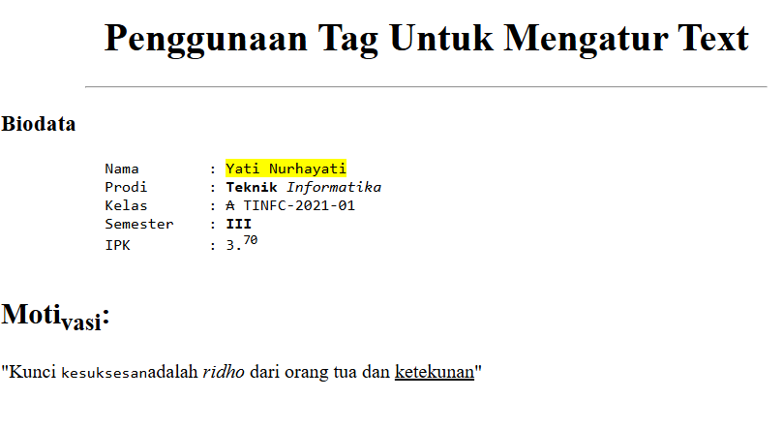

Sesudah perbaikan :

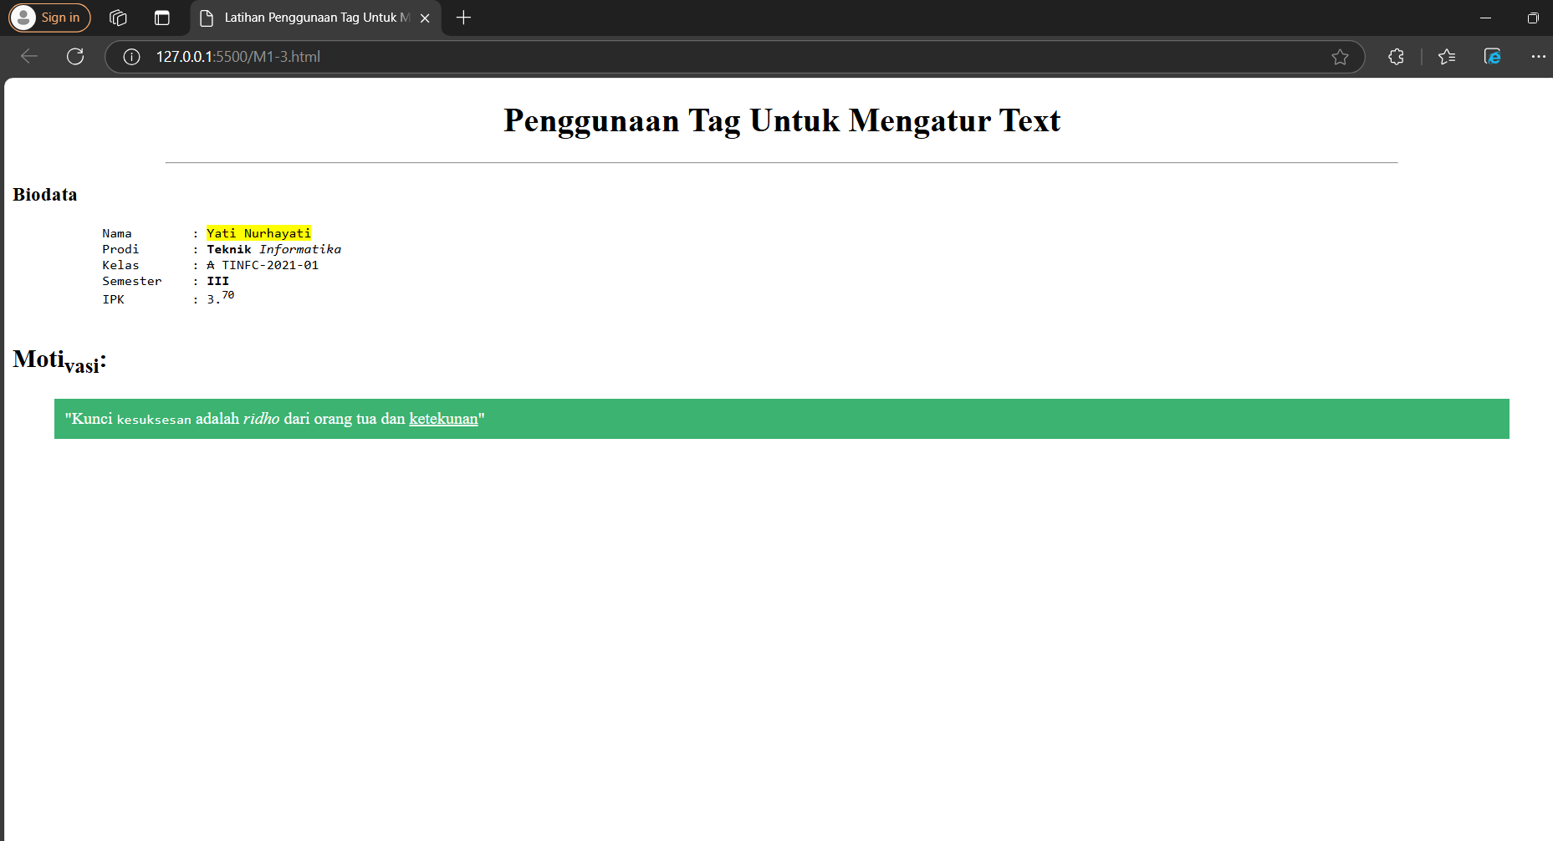

* Halaman ini menampilkan judul “Penggunaan Tag Untuk Mengatur Text” dengan gaya text besar dan berpusat di tengah halaman (penggunaan tag <h1>), dilengkapi dengan garis pembatas horizontal berwarna aqua di bawahnya untuk memberikan batas visual yang jelas (penggunaan tag <hr>).
* Di bawah judul, terdapat bagian “Biodata” sebagai subjudul dengan ukuran heading level 3 (penggunaan tag **<h3>**) yang menampilkan informasi pribadi secara teratur menggunakan tag **<pre**>. Penggunaan **<pre>** ini menjaga format tampilan teks seperti spasi dan baris baru, memastikan informasi ditampilkan dalam format yang rapi dan mudah dibaca.
  + - * **<mark>**: Menyoroti atau memberi latar belakang pada teks “Yati Nurhayati”.
      * **<strong>**: Membuat teks “Teknik” menjadi tebal (bold).
      * **<em>**: Membuat teks “Informatika” menjadi miring (italic).
      * **<del>**: Menampilkan teks “A” sebagai teks yang dicoret.
      * **<b>**: Membuat teks "III" tebal (bold)
      * **<sup>**: Menampilkan angka “70” dalam format superscript (lebih kecil dan di atas teks “3”).
* Di bawah Biodata, terdapat bagian “Motivasi” sebagai subjudul dengan ukuran heading level 2 (penggunaan tag **<h2>**) dengan teks “vasi” sebagai subscript atau teks lebih kecil dan diturunkan ke bawah (penggunaan tag **<sub>**), sehinggan menampilkan kata “Motivasi” dengan format berbeda.
* Di bawah subjudul Motivasi, terdapat teks kutipan motivasi dengan latar belakang hijau dan teks putih, memisahkan kutipan dari teks lainnya dengan gaya yang menarik (penggunaan tag **<blockquote>**).
  1. **List**
     1. Ketikkan script di bawah ini:

<!DOCTYPE html>

<html lang="en">

    <head>

        <meta charset="UTF-8">

        <meta name="viewport" content="width=device-width, initial-scale=1.0">

        <title>Latihan Penggunaan Tag List</title>

    </head>

    <body>

        <h1 style="text-align: center;">Penggunaan Tag List</h1>

        <hr width="80%" style="color: aqua;"/>

        <!-- Ordered List -->

        <h2>Langkah-langkah Memasak</h2>

        <ol>

            <li>Cuci bahan-bahan.</li>

            <li>Potong sayuran.</li>

            <li>Tumis sayuran.</li>

            <li>Sajikan di piring.</li>

        </ol>

        <!-- Unordered List -->

        <h2>Daftar Sayuran</h2>

        <ul>

            <li>Bayam</li>

            <li>Brokoli</li>

            <li>Sawi</li>

            <li>Ubi</li>

        </ul>

        <!-- Daftar Definisi -->

        <h2>Istilah Dalam Web</h2>

        <dl>

            <dt>HTML</dt>

            <dd>Bahasa markup yang digunakan untuk membuat struktur halaman web.</dd>

            <dt>CSS</dt>

            <dd>Bahasa Stylesheet yang digunakan untuk mendesain tampilan halaman web.</dd>

            <dt>JavaScript</dt>

            <dd>Bahasa pemrograman yang digunakan untuk membuat interaksi pada halaman web.</dd>

        </dl>

    </body>

</html>

* + 1. Simpan dengan nama m1-4.html dan jalankan!
    2. Analisa dan jelaskan!
* **Penjelasan souce code :**

1. **<!DOCTYPE html>**: Tag ini memberitahu browser bahwa dokumen ini menggunakan HTML5.
2. **<html lang=“en”>**: Tag ini adalah root dari semua elemen HTML dan membungkus seluruh isi halaman web. Atribut lang=“en” menandakan bahwa bahasa dokumen ini adalah Inggris.
3. **<head>**: Bagian ini berisi informasi tentang halaman web yang tidak akan ditampilkan di halaman, seperti metadata, judul, dan tautan ke CSS atau JavaScript.
4. **<meta charset=“UTF-8” />**: Menentukan pengkodean karakter yang digunakan di halaman. UTF-8 memungkinkan penulisan karakter dari berbagai bahasa.
5. **<meta name=“viewport” content=“width=device-width, initial scale=1.0” />**: Mengatur tampilan agar sesuai dengan ukuran layar perangkat, terutama penting untuk tampilan responsif di perangkat mobile.
6. **<title>Latihan Penggunaan Tag List</title>**: Judul halaman yang akan muncul di tab browser, tapi tidak ditampilkan di dalam halaman web.
7. **<body>**: Bagian ini berisi konten yang akan ditampilkan di halaman web.
8. **<h1>**: Judul utama halaman dengan teks “Penggunaan Tag List”. Teks ini ditampilkan di tengah halaman dengan gaya CSS inline **text-align: center**.
9. **<hr>**: Garis horizontal dengan lebar 80% dan warna aqua.
10. **<h2>**: Subjudul “Langkah-langkah Memasak” dengan ukuran heading level 2.
11. **<ol>** (Ordered List) : Daftar berurutan yang menampilkan langkah-langkah memasak dengan urutan numerik/menggunakan angka atau huruf, tergantung pada tipe pengurutan yang digunakan.
    * + - **<li>** (List Item) : Digunakan untuk mendefinisikan setiap item dalam daftar, baik itu dalam daftar berurutan (<ol>) maupun tidak berurutan (<ul>).

Source code yang ada dalam program :

<ol>

<li>Cuci bahan-bahan.</li>

<li>Potong sayuran.</li>

<li>Tumis sayuran.</li>

<li>Sajikan di piring.</li>

</ol>

Maka hasilnya :

* + - 1. Cuci bahan-bahan.
      2. Potong sayuran.
      3. Tumis sayuran.
      4. Sajikan di piring.

1. **<h2>**: Subjudul “Daftar Sayuran” dengan ukuran heading level 2.
2. **<ul>** (Unordered List) : Digunakan untuk membuat daftar tidak berurutan, di mana item-item tidak memiliki urutan tertentu. Item biasanya ditandai dengan simbol titik (bullets) atau symbol lainnya.
   * + - **<li>** (List Item) : Digunakan untuk mendefinisikan setiap item dalam daftar, baik itu dalam daftar berurutan (<ol>) maupun tidak berurutan (<ul>).

Source code yang ada dalam program:

<ul>

<li>Bayam</li>

<li>Brokoli</li>

<li> Sawi</li>

<li> Ubi</li>

</ul>

Maka hasilnya :

* Bayam
* Brokoli
* Sawi
* Ubi

1. **<h2>**: Subjudul “Istilah Dalam Web” dengan ukuran heading level 2.
2. **<dl>** (Description List): Digunakan untuk membuat daftar definisi. Daftar ini berisi istilah yang diikuti oleh definisi dari istilah tersebut.
3. **<dt>** (Definition Term): Digunakan untuk mendefinisikan istilah dalam daftar definisi (<dl>). Setiap istilah yang ingin dijelaskan harus ditempatkan dalam tag <dt>.
4. **<dd>** (Definition Description): Digunakan untuk memberikan penjelasan atau definisi dari istilah yang didefinisikan dalam tag <dt>.

Source code yang ada dalam program :

<dl>

<dt>HTML</dt>

<dd>Bahasa markup yang digunakan untuk membuat struktur halaman web.</dd>

<dt>CSS</dt>

<dd>Bahasa Stylesheet yang digunakan untuk mendesain tampilan halaman web</dd>

<dt>JavaScript</dt>

<dd>Bahasa pemrograman yang digunakan untuk membuat interaksi pada halaman web.</dd>

</dl>

Maka hasilnya :

HTML

Bahasa markup yang digunakan untuk membuat struktur halaman web.

CSS

Bahasa Stylesheet yang digunakan untuk mendesain tampilan halaman web.

JavaScript

Bahasa pemrograman yang digunakan untuk membuat interaksi pada halaman web.

1. **</body>** dan **</html>**: Menutup tag <body> dan <html> yang menandakan akhir dari konten dan dokumen HTML.

* **Analisis Hasil**

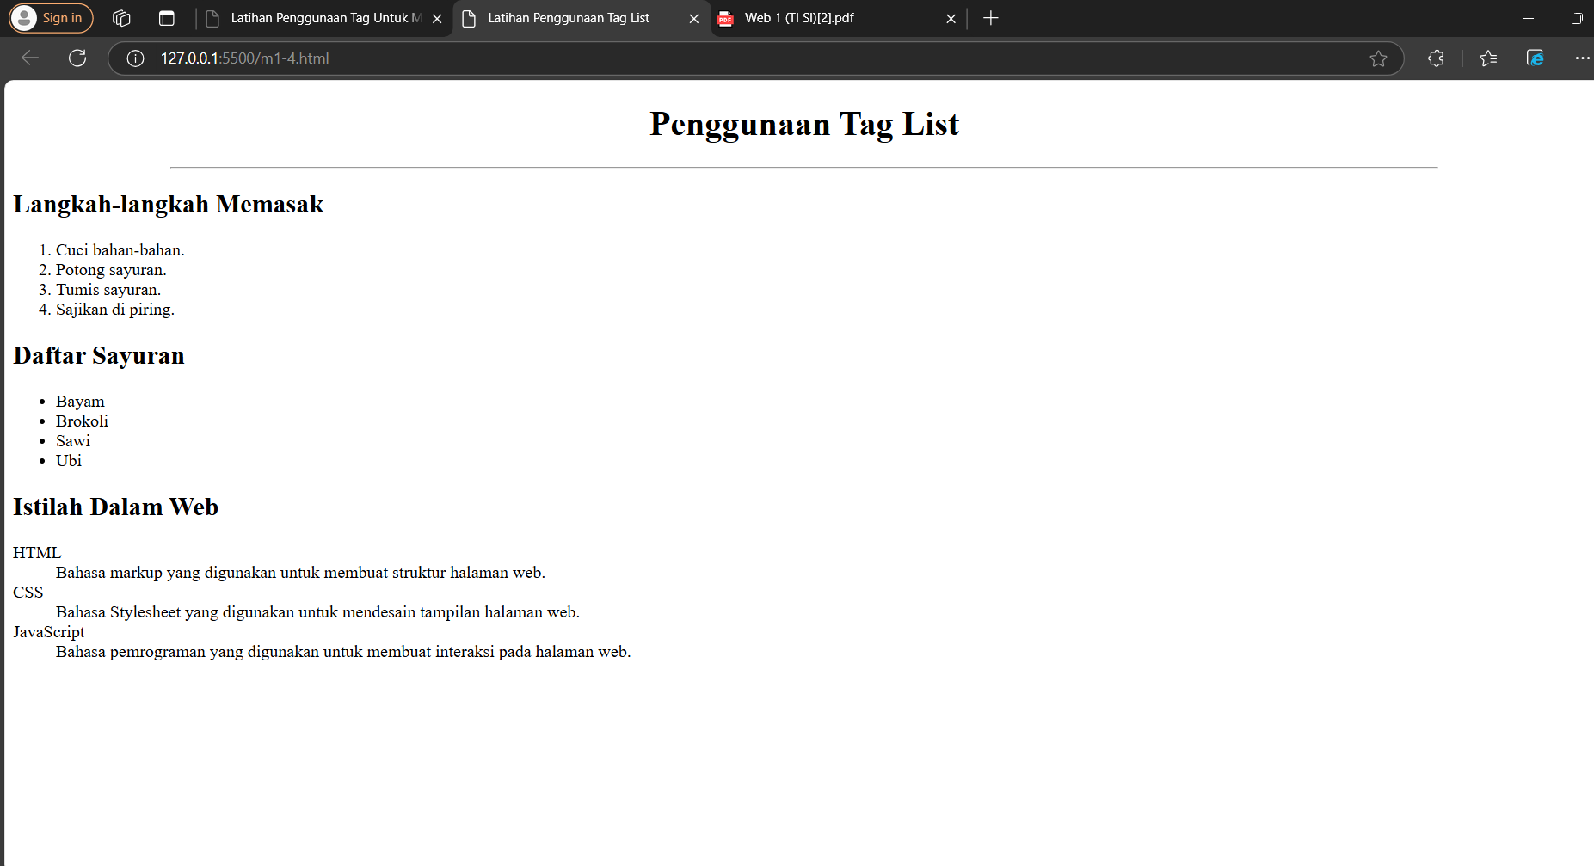

* Judul utama halaman dengan teks “Penggunaan Tag List” (penggunaan tag <h1>…</h1>). Teks ini ditampilkan di tengah halaman dengan gaya CSS inline text-align: center.
* Garis horizontal berwarna aqua di bawah judul (penggunaan tag <hr>…</hr>).
* Subjudul Langkah-langkah Memasak (penggunaan tag <h2>…</h2>) diikuti dengan daftar berurutan yang menunjukkan langkah-langkah untuk memasak (penggunaan tag ordered list: <ol><li>…</li></ol>).
  + - * Source code yang ada dalam program :

<ol>

<li>Cuci bahan-bahan.</li>

<li>Potong sayuran.</li>

<li>Tumis sayuran.</li>

<li>Sajikan di piring.</li>

</ol>

* + - * Maka hasilnya :
      1. Cuci bahan-bahan.
      2. Potong sayuran.
      3. Tumis sayuran.
      4. Sajikan di piring.
* Subjudul Daftar Sayuran (penggunaan tag <h2>…</h2>) diikuti dengan daftar tidak berurutan yang mencantumkan berbagai jenis sayuran (penggunaan tag unordered list: <ul><li>…</li></ul>), biasanya item-item yang ada dalam daftar ini ditandai dengan symbol, seperti : symbol titik (bullets) atau symbol lainnya.
  + - * Source code yang ada dalam program:

<ul>

<li>Bayam</li>

<li>Brokoli</li>

<li> Sawi</li>

<li> Ubi</li>

</ul>

* + - * Maka hasilnya :
* Bayam
* Brokoli
* Sawi
* Ubi
* Subjudul Istilah Dalam Web (penggunaan tag <h2>…</h2>) diikuti dengan daftar definisi yang memberikan penjelasan tentang istilah-istilah penting dalam pengembangan web seperti HTML, CSS, dan JavaScript (penggunaan tag Description List: <dl><dt>…</dt><dd>…</dd></dl>).
  + - * Source Code yang ada dalam program:

<dl>

<dt>HTML</dt>

<dd>Bahasa markup yang digunakan untuk membuat struktur halaman web.</dd>

<dt>CSS</dt>

<dd>Bahasa Stylesheet yang digunakan untuk mendesain tampilan halaman web</dd>

<dt>JavaScript</dt>

<dd>Bahasa pemrograman yang digunakan untuk membuat interaksi pada halaman web.</dd>

</dl>

* + - * Maka hasilnya :

HTML

Bahasa markup yang digunakan untuk membuat struktur halaman web.

CSS

Bahasa Stylesheet yang digunakan untuk mendesain tampilan halaman web.

JavaScript

Bahasa pemrograman yang digunakan untuk membuat interaksi pada halaman web.

* 1. **Latihan Membuat Tabel**
     1. Ketikkan script di bawah ini

<!DOCTYPE html>

<html lang="en">

<head>

    <meta charset="UTF-8">

    <meta name="viewport" content="width=device-width, initial-scale=1.0">

    <title>latihan membuat tabel</title>

</head>

    <body>

        <table border="1">

            <thead bgcolor="aqua">

                <tr>

                    <th>No</th>

                    <th>Nama Matakuliah</th>

                    <th>SKS</th>

                    <th>Nilai</th>

                    <th>Nilai Angka</th>

                    <th>Bobot</th>

                </tr>

            </thead>

            <tbody>

                <tr>

                    <td>1</td>

                    <td>Agama</td>

                    <td>3</td>

                    <td>81</td>

                    <td>A</td>

                    <td>12</td>

                </tr>

                <tr>

                    <td>2</td>

                    <td>Metode Numerik</td>

                    <td>3</td>

                    <td>70</td>

                    <td>B</td>

                    <td>9</td>

                </tr>

                <tr>

                    <td>3</td>

                    <td>Pemrograman Web 1</td>

                    <td>2</td>

                    <td>80</td>

                    <td>AB</td>

                    <td>7</td>

                </tr>

            </tbody>

            <tfoot bgcolor="Deepskyblue" style="color: white">

                <tr>

                    <td colspan="2">total</td>

                    <td>8</td>

                    <td></td>

                    <td></td>

                    <td>28</td>

                </tr>

            </tfoot>

        </table>

        <h1>IPK (28/8) : 3,5</h1>

    </body>

</html>

* + 1. Simpan dengan nama m1-5.html dan jalankan!
    2. Analisa dan jelaskan!
* **Penjelsan Source Code :**
  1. **<!DOCTYPE html>**: Tag ini memberitahu browser bahwa dokumen ini menggunakan HTML5.
  2. **<html lang=“en”>**: Tag ini adalah root dari semua elemen HTML dan membungkus seluruh isi halaman web. Atribut lang=“en” menandakan bahwa bahasa dokumen ini adalah Inggris.
  3. **<head>**: Bagian ini berisi informasi tentang halaman web yang tidak akan ditampilkan di halaman, seperti metadata, judul, dan tautan ke CSS atau JavaScript.
  4. **<meta charset=“UTF-8” />**: Menentukan pengkodean karakter yang digunakan di halaman. UTF-8 memungkinkan penulisan karakter dari berbagai bahasa.
  5. **<meta name=“viewport” content=“width=device-width, initial scale=1.0” />**: Mengatur tampilan agar sesuai dengan ukuran layar perangkat, terutama penting untuk tampilan responsif di perangkat mobile.
  6. **<title>latihan membuat tabel</title>**: Judul halaman yang akan muncul di tab browser, tapi tidak ditampilkan di dalam halaman web.
  7. **<body>**: Bagian ini berisi konten yang akan ditampilkan di halaman web.
  8. **<table border=“1”>**: Membuat tabel dengan garis tepi (border) di setiap sel tabel.
  9. **<thead bgcolor= “aqua”>…</thead>** : adalah bagian kepala tabel, dengan latar belakang berwarna aqua.
  10. **<tr>…</tr>**: Membuat baris pertama tabel yang menampilkan judul kolom dalam tag <th>.
  11. Masing-masing **<th>…</th>** mencakup judul: “No”, “Nama Matakuliah”, “SKS”, “Nilai”, “Nilai Angka”, dan “Bobot”.
  12. **<tbody>…</tbody>**: menandai bagian utama dari tabel yang berisi data.
  13. Baris pertama **<tr>..</tr>** di dalam <tbody> memiliki beberapa **<td>…</td>** untuk memasukkan nilai masing-masing kolom, yaitu:

- Nomor: 1

- Mata Kuliah: Agama

- SKS: 3

- Nilai: 81

- Nilai Angka: A

- Bobot: 12

* 1. Baris kedua **<tr>..</tr>** di dalam <tbody> memiliki beberapa **<td>…</td>** untuk memasukkan nilai masing-masing kolom, yaitu:

- Nomor: 2

- Mata Kuliah: Metode Numerik

- SKS: 3

- Nilai: 70

- Nilai Angka: B

- Bobot: 9

* 1. Baris ketiga **<tr>..</tr>** di dalam <tbody> memiliki beberapa **<td>…</td>** untuk memasukkan nilai masing-masing kolom, yaitu:

- Nomor: 3

- Mata Kuliah: Pemrograman Web 1

- SKS: 2

- Nilai: 80

- Nilai Angka: AB

- Bobot: 7

* 1. **<tfoot bgcolor= “Deepskyblue” style=“color: white”>**: menentukan bagian akhir tabel dengan latar belakang warna biru langit (deepskyblue) dan teks berwarna putih.
  2. Pada **<tr>**, **<td colspan=“2”>total</td>** menggabungkan dua kolom untuk menampilkan “total”. Kolom SKS berisi jumlah total 8, sedangkan kolom Bobot berisi total 28.
  3. **<h1>IPK (28/8) : 3,5</h1>**: menampilkan perhitungan IPK di luar tabel, di mana total bobot (28) dibagi dengan total SKS (8), menghasilkan IPK 3,5.
  4. **</body> dan </html>**: Menutup tag <body> dan <html> yang menandakan akhir dari konten dan dokumen HTML.
* **Analisis Hasil :**

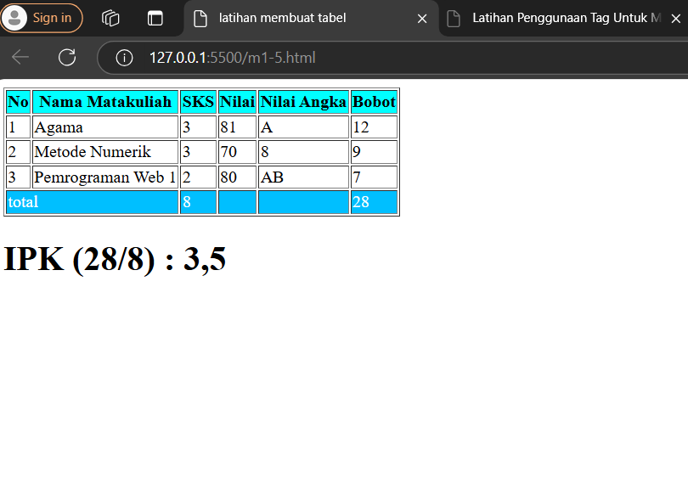

* 1. Header Tabel :
* Tabel memiliki border (garis tepi) pada setiap sel karena atribut border=“1” pada tag <table>.
* Bagian <thead> yang berisi judul kolom memiliki latar belakang berwarna aqua, menonjolkan judul kolom: “No”, “Nama Matakuliah”, “SKS”, “Nilai”, “Nilai Angka”, dan “Bobot”. Masing-masing kolom disusun dalam satu baris <tr> menggunakan tag <th> untuk judul kolom, yang membuat teks lebih tebal dan terletak di tengah setiap sel.
  1. Isi Tabel (Body):
* Bagian <tbody> berisi data mata kuliah dalam tiga baris. Setiap baris diatur menggunakan <tr>, dengan setiap nilai dalam kolom diletakkan dalam <td>.
* Setiap baris memuat informasi lengkap sebagai berikut:
  + - * Baris 1:
      * No: 1
      * Nama Matakuliah: Agama
      * SKS: 3
      * Nilai: 81
      * Nilai Angka: A
      * Bobot: 12
      * Baris 2:
      * No: 2
      * Nama Matakuliah: Metode Numerik
      * SKS: 3
      * Nilai: 70
      * Nilai Angka: B
      * Bobot: 9
      * Baris 3:
      * No: 3
      * Nama Matakuliah: Pemrograman Web 1
      * SKS: 2
      * Nilai: 80
      * Nilai Angka: AB
      * Bobot: 7
  1. Footer Tabel
* Bagian <tfoot> memiliki latar belakang deepskyblue dan teks berwarna putih, memberikan tampilan berbeda dari bagian lainnya.
* Baris footer menunjukkan jumlah atau total di beberapa kolom:
  + - * Kolom “SKS” menunjukkan total 8.
      * Kolom “Bobot” menunjukkan total 28.
* Kata “total” menggunakan atribut colspan=“2” pada <td>, yang menggabungkan dua kolom pertama menjadi satu sel.
  1. Perhitungan IPK
* Di luar tabel, terdapat <h1> yang menampilkan perhitungan IPK: (28/8) : 3,5. Nilai ini diperoleh dengan membagi total bobot (28) dengan total SKS (8), menghasilkan IPK 3,5.
* Tampilan hasil IPK dibuat lebih menonjol dengan menggunakan tag <h1> yang memiliki ukuran teks besar.
  1. **Multimedia pada HTML**
     1. Ketikkan script di bawah ini

<!DOCTYPE html>

<html lang="id">

  <head>

    <meta charset="UTF-8" />

    <meta name="viewport" content="width=device-width, initial-scale=1.0" />

    <title>Multimedia pada HTML</title>

  </head>

  <body>

    <!-- Menampilkan Gambar -->

    <h2>Gambar</h2>

    <img

      width="240"

      height="240"

      src="gambar/logo Prodi TI.png"

      alt="logo TI FKOM UNIKU"

    />

    <!-- Menampilkan Video -->

    <h2>Video Lokal</h2>

    <video width="320" height="240" controls>

      <source

        src="video/Profil Dosen Tetap Program Studi Teknik Informatika (S1) FKOM UNIKU Tahun 2021.mp4"

        type="video/mp4"

        alt="profil dosen ti fkom uniku"

      />

      Browser Anda tidak mendukung elemen video.

    </video>

    <!-- Menampilkan video dari YouTube -->

    <h2>Video YouTube</h2>

    <iframe

      width="560"

      height="315"

      src="https://youtu.be/oLUC7W961U4?si=iUp-I9cbcCOw1_Ee"

      frameborder="0"

      allowfullscreen

    >

    </iframe>

    <!-- Menampilkan Audio -->

    <h2>Audio</h2>

    <audio controls>

      <source src="audio/MARS UNIVERSITAS KUNINGAN.mp3" type="audio/mp3" />

      Browser Anda tidak mendukung tag audio.

    </audio>

  </body>

</html>

* + 1. Simpan dengan nama m1-6.html dan jalankan!
    2. Analisa dan jelaskan!
* **Penjelasan Source Code:**

1. **<!DOCTYPE html>**: Tag ini memberitahu browser bahwa dokumen ini menggunakan HTML5.
2. **<html lang=“en”>**: Tag ini adalah root dari semua elemen HTML dan membungkus seluruh isi halaman web. Atribut lang=“en” menandakan bahwa bahasa dokumen ini adalah Inggris.
3. **<head>**: Bagian ini berisi informasi tentang halaman web yang tidak akan ditampilkan di halaman, seperti metadata, judul, dan tautan ke CSS atau JavaScript.
4. **<meta charset=“UTF-8” />**: Menentukan pengkodean karakter yang digunakan di halaman. UTF-8 memungkinkan penulisan karakter dari berbagai bahasa.
5. **<meta name=“viewport” content=“width=device-width, initial scale=1.0” />**: Mengatur tampilan agar sesuai dengan ukuran layar perangkat, terutama penting untuk tampilan responsif di perangkat mobile.
6. **<title>Multimedia pada HTML</title>**: Judul halaman yang akan muncul di tab browser, tapi tidak ditampilkan di dalam halaman web.
7. **<body>**: Bagian ini berisi konten yang akan ditampilkan di halaman web.
8. **<h2>Gambar</h2>**: Judul bagian gambar yaitu “Gambar” menggunakan heading level 2.
9. **<img width=“240” height=“240” src=“gambar/logo Prodi TI.png” alt=“logo TI FKOM UNIKU” />**:

* Menampilkan gambar dari file “gambar/logo Prodi TI.png”.
* Atribut width=“240” dan height=“240” menentukan ukuran gambar dalam piksel.
* Atribut alt=“logo TI FKOM UNIKU” memberikan teks alternatif yang akan ditampilkan jika gambar gagal dimuat atau bagi pengguna dengan aksesibilitas terbatas.

1. **<h2>Video Lokal</h2>**: Judul bagian Video lokal yaitu “Video Lokal” menggunakan heading level 2.
2. **<video width=“320” height=“240” controls>**:

* Elemen <video> untuk menampilkan video.
* Atribut width=“320” dan height=“240” menentukan ukuran video.
* controls: Menambahkan kontrol pemutar video seperti play, pause, dan volume.

1. **<source src=“video/Profil Dosen Tetap Program Studi Teknik Informatika (S1) FKOM UNIKU Tahun 2021.mp4” type=”video/mp4” alt=“profil dosen ti fkom uniku” />**: Menunjukkan sumber video.

* src=“ video/Profil Dosen Tetap Program Studi Teknik Informatika (S1) FKOM UNIKU Tahun 2021.mp4”: Menunjukkan lokasi file video.
* type=“video/mp4”: Menyatakan format file video.
* alt pada elemen <source> tidak diperlukan di sini.

1. Teks “Browser Anda tidak mendukung elemen video” ditampilkan jika peramban tidak mendukung elemen **<video>**.
2. **<h2>Video YouTube</h2>**: Judul bagian Video YouTube “Video YouTube” menggunakan heading level 2.
3. **<iframe ...>**: Menyisipkan video YouTube dengan elemen <iframe>.

* width=“560” dan height=“315” menentukan ukuran video.
* src=“https://youtu.be/oLUC7W961U4?si=iUp I9cbcCOw1_Ee”: Menyediakan URL video.
* frameborder=“0”: Menghilangkan border di sekitar video.
* allowfullscreen: Mengizinkan pemutaran video dalam mode layar penuh.

1. **<h2>Audio</h2>**: Judul bagian Audio “Audio” menggunakan heading level 2.
2. **<audio controls>**: Menyisipkan elemen audio dengan kontrol pemutar.
3. **<source src=“audio/MARS UNIVERSITAS KUNINGAN.mp3” type=“audio/mp3” />**: Menunjukkan sumber audio.

* src=“..”: Menentukan file audio.
* type=“audio/mp3”: Menentukan format audio MP3.

1. Teks **“Browser Anda tidak mendukung tag audio”** ditampilkan jika browser tidak mendukung elemen **<audio>**.
2. **</body>** dan **</html>**: Menutup tag <body> dan <html> yang menandakan akhir dari konten dan dokumen HTML.

* **Analisis Hasil :**

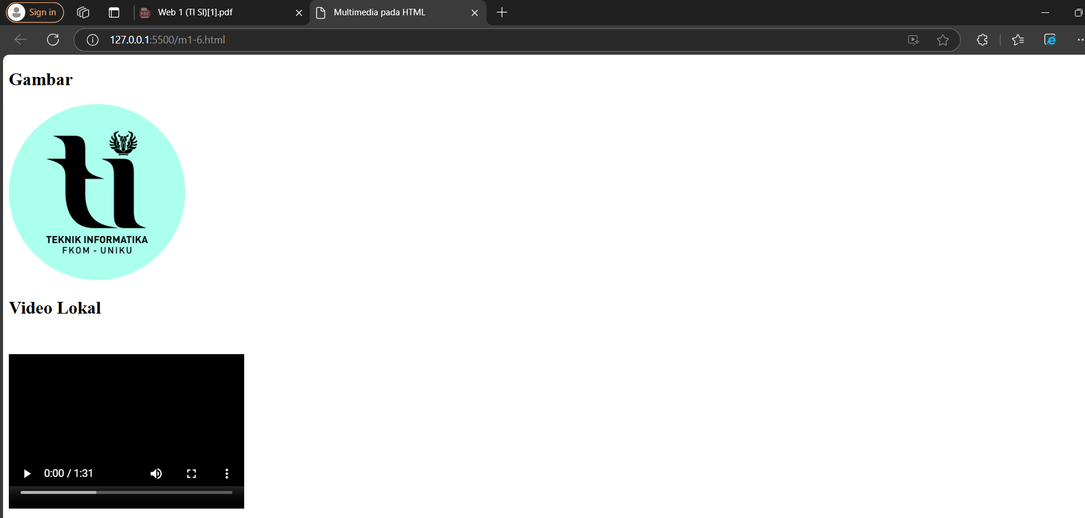

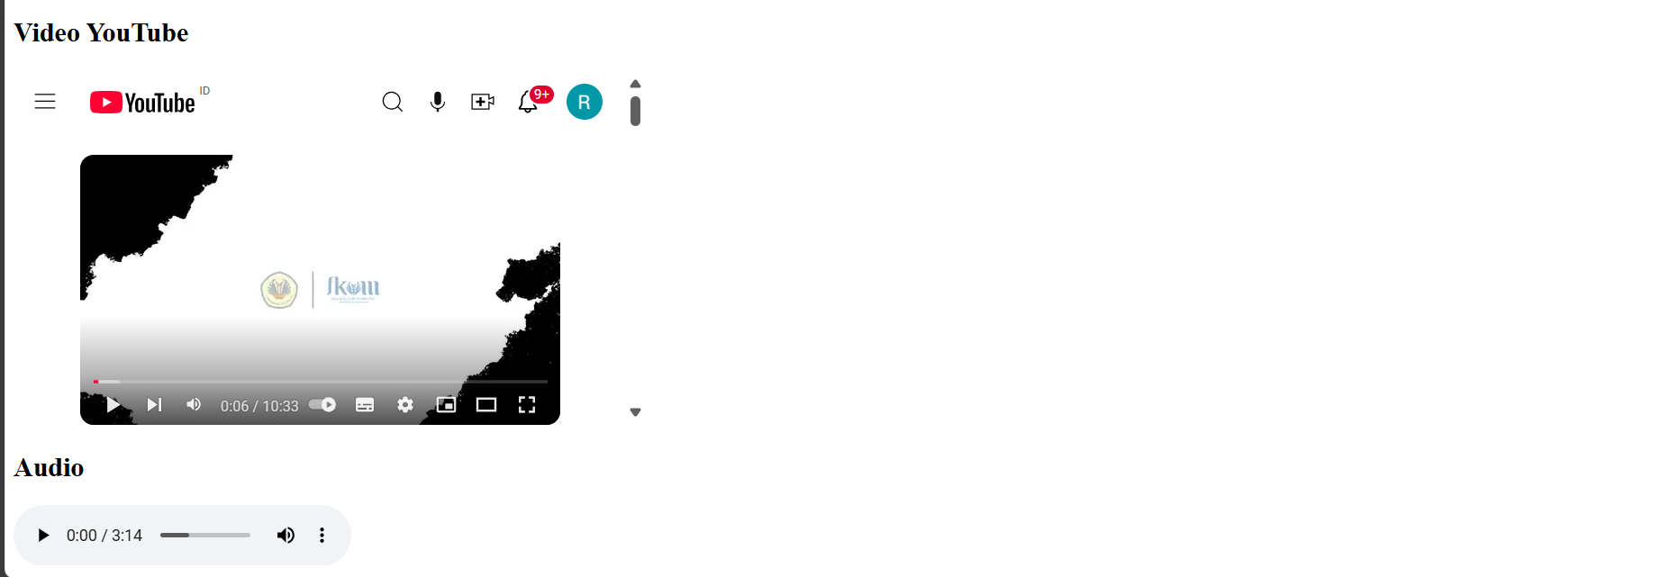

Secara keseluruhan, kode ini mampu menampilkan berbagai jenis media—seperti gambar, video, dan audio—yang berfungsi untuk memperkaya konten pada halaman web. Struktur halaman tersusun dengan rapi, di mana setiap elemen media dilengkapi dengan teks alternatif atau fallback. Hal ini memudahkan pengguna untuk tetap memahami isi halaman meskipun ada media yang gagal ditampilkan.

1. Bagian Gambar :

* Gambar akan muncul dengan ukuran 240x240 piksel. Lokasi gambar diatur pada folder gambar dengan nama file logo Prodi TI.png. Jika gambar tidak tersedia atau gagal dimuat, teks alternatif “logo TI FKOM UNIKU” akan ditampilkan, berguna untuk aksesibilitas bagi pengguna dengan kebutuhan khusus.
* Judul “Gambar” berada di atas gambar dengan ukuran heading level 2, sehingga terlihat lebih besar dan menonjol dibanding teks biasa.

1. Bagian Video Lokal :

* Sebuah video lokal akan ditampilkan dengan ukuran 320x240 piksel dan dilengkapi kontrol pemutar seperti tombol putar, pause, dan volume, yang memudahkan pengguna dalam mengontrol pemutaran video.
* Jika file video Profil Dosen Tetap Program Studi Teknik Informatika (S1) FKOM UNIKU Tahun 2021.mp4 tidak ditemukan atau gagal dimuat, teks “Browser Anda tidak mendukung elemen video” akan tampil sebagai fallback.
* Judul “Video Lokal” ditampilkan sebelum video untuk memberikan konteks.

1. Bagian Video YouTube :

* Video dari YouTube akan ditampilkan dengan ukuran 560x315 piksel. Video ini berasal dari tautan eksternal <https://youtu.be/oLUC7W961U4?si=iUp-I9cbcCOw1_Ee>
* Pengguna dapat mengatur video ke mode layar penuh karena atribut allowfullscreen diaktifkan. Video YouTube yang disematkan akan tampil dengan kontrol standar YouTube (play, pause, volume, dan layar penuh).
* Judul “Video YouTube” berada di atas video untuk menunjukkan bahwa video berasal dari YouTube.

1. Bagian Audio :

* File audio MARS UNIVERSITAS KUNINGAN.mp3 akan ditampilkan dengan kontrol audio sederhana yang memungkinkan pengguna memutar, pause, dan mengatur volume.
* Jika audio gagal dimuat, teks fallback “Browser Anda tidak mendukung tag audio” akan muncul, memberikan informasi kepada pengguna bahwa audio tidak tersedia.
* Judul “Audio” ditampilkan di atas kontrol audio untuk memberikan konteks kepada pengguna.
  1. **Link pada HTML**
     1. Ketikkan script di bawah ini

<!DOCTYPE html>

<html lang="en">

<head>

    <meta charset="UTF-8">

    <meta name="viewport" content="width=device-width, initial-scale=1.0">

    <title>Link pada HTML</title>

</head>

    <body>

        <!-- Header -->

        <header>

            <img src="gambar/logo-fkom.png" width="100px" height="50px" alt="Logo Fakultas Ilmu Komputer">

            <h1>Fakultas Ilmu Komputer</h1>

            <nav>

                <ul>

                    <li><a href="#visi">Visi Uniku</a></li>

                    <li><a href="https://uniku.ac.id/" target="_blank">Kunjungi UNIKU</a></li>

                    <li><a href="#tujuan">Tujuan UNIKU</a></li>

                    <li><a href="m1-6.html" target="kanan">Profil</a></li>

                    <li><a href="m1-5.html" target="kanan">Nilai</a></li>

                </ul>

            </nav>

        </header>

        <!-- Main -->

        <main>

            <div id="visi">

                <h3>VISI UNIVERSITAS KUNINGAN</h3>

                <p>"Menjadi Universitas Unggul yang Memiliki Komitmen Tinggi terhadap Pemberdayaan Masyarakat pada Tahun 2035"</p>

            </div>

            <div id="misi">

                <h3>MISI UNIVERSITAS KUNINGAN</h3>

                <p>

                    <ol>

                        <li>Menyelenggarakan proses pembelajaran yang berkualitas dan berpusat pada mahasiswa sehingga mampu menghasilkan lulusan yang berdaya saing dan kepribadian luhur.</li>

                        <li>

                            Menyediakan layanan pendidikan tinggi yang berkualitas dan terjangkau oleh masyarkat.

                        </li>

                    </ol>

                </p>

            </div>

            <div id="tujuan">

                <h3>TUJUAN UNIVERSITAS KUNINGAN</h3>

                <p>

                    <ol>

                        <li>Menghasilkan lulusan yang menguasai cabang ilmu, teknologi, dan seni tertentu serta memiliki jiwa kewirausahaan untuk memenuhi kepentingan nasional dan dapat meningkatkan daya saing bangsa</li>

                        <li>

                            Mengembangkan potensi pembelajaran yangf berbasis rise serta perkembangan IPTEK.

                        </li>

                    </ol>

                </p>

            </div>

        </main>

        <!-- Footer -->

        <footer>

            <p>© 2024 Uniiversitas Kuningan. Semua Hak Dilindungi.</p>

        </footer>

    </body>

</html>

* + 1. Simpan dengan nama m1-7.html dan jalankan!
    2. Analisa dan jelaskan!
* **Penjelasan Source Code :**

1. **<!DOCTYPE html>**: Tag ini memberitahu browser bahwa dokumen ini menggunakan HTML5.
2. **<html lang=“en”>**: Tag ini adalah root dari semua elemen HTML dan membungkus seluruh isi halaman web. Atribut lang=“en” menandakan bahwa bahasa dokumen ini adalah Inggris.
3. **<head>**: Bagian ini berisi informasi tentang halaman web yang tidak akan ditampilkan di halaman, seperti metadata, judul, dan tautan ke CSS atau JavaScript.
4. **<meta charset=“UTF-8” />**: Menentukan pengkodean karakter yang digunakan di halaman. UTF-8 memungkinkan penulisan karakter dari berbagai bahasa.
5. **<meta name=“viewport” content=“width=device-width, initial scale=1.0” />**: Mengatur tampilan agar sesuai dengan ukuran layar perangkat, terutama penting untuk tampilan responsif di perangkat mobile.
6. **<title>Link pada HTML</title>**: Judul halaman yang akan muncul di tab browser, tapi tidak ditampilkan di dalam halaman web.
7. **<body>**: Bagian ini berisi konten yang akan ditampilkan di halaman web.
8. **<header>**: Seksi utama di bagian atas halaman, termasuk logo, judul, dan navigasi

* **<img src=“gambar/logo-fkom.png” width=“100px” height=”50px” alt=“Logo Fakultas Ilmu Komputer”>**: Menampilkan logo dengan ukuran 100x50 piksel, dengan teks alternatif “Logo Fakultas Ilmu Komputer”.
* **<h1>Fakultas Ilmu Komputer</h1>**: Menampilkan judul utama “Fakultas Ilmu Komputer”.
* **<nav>**: Area navigasi yang berisi daftar tautan (<ul>)
  + - * **<li><a href=“#visi”>Visi Uniku</a></li>**: Tautan internal ke bagian “Visi”.
      * **<li><a href=“https://uniku.ac.id/” target=“_blank” >Kunjungi UNIKU</a></li>**: Tautan eksternal ke situs UNIKU, dibuka di tab baru (target=“_blank”).
      * **<li><a href=“#tujuan”>Tujuan UNIKU</a></li>**: Tautan internal ke bagian “Tujuan”.
      * **<li><a href=“m1-6.html” target=“kanan”>Profil</a></li>** dan **<li><a href=“m1-5.html” target=“kanan”>Nilai </a></li>**: Tautan ini mengarahkan pengguna ke halaman m1-6.html dan m1-5.html. Atribut target=“kanan” digunakan untuk menginstruksikan browser agar membuka kedua tautan ini pada tab atau jendela yang sama, yang diberi nama “kanan”.

1. Tag **<main>** menandakan bagian utama dari isi halaman.
2. **<div id=“visi”>**: Seksi berisi visi dengan id= “visi” untuk memungkinkan tautan internal.

* **<h3>VISI UNIVERSITAS KUNINGAN</h3>**: Menampilkan subjudul “VISI UNIVERSITAS KUNINGAN”, dengan menggunakan heading level 3.
* **<p>**: Menampilkan teks visi Universitas Kuningan, yaitu : Menjadi Universitas Unggul yang Memiliki Komitmen Tinggi terhadap Pemberdayaan Masyarakat pada Tahun 2035.

1. **<div id=“misi”>**: Seksi berisi misi universitas, dengan id=“misi” untuk mendukung tautan internal.

* **<h3>MISI UNIVERSITAS KUNINGAN</h3>**: Menampilkan subjudul “MISI UNIVERSITAS KUNINGAN”, dengan menggunakan heading level 3.
* **<p>** dan **<ol>**: Paragraf ini membungkus daftar berurutan (<ol>) untuk misi universitas.
  + - * **<li>**: Menampilkan item daftar misi universitas, yaitu:

<li>Menghasilkan lulusan yang menguasai cabang ilmu, teknologi, dan seni tertentu serta memiliki jiwa kewirausahaan untuk memenuhi kepentingan nasional dan dapat meningkatkan daya saing bangsa</li>

<li>Mengembangkan potensi pembelajaran yang berbasis riset serta perkembangan IPTEK.</li>

1. **<div id=“tujuan”>**: Seksi tujuan universitas dengan id=“tujuan”.

* **<h3>TUJUAN UNIVERSITAS KUNINGAN</h3>**: Menampilkan subjudul “TUJUAN UNIVERSITAS KUNINGAN”, dengan menggunakan heading level 3.
* **<p>** dan **<ol>**: Paragraf ini membungkus daftar berurutan (<ol>) untuk tujuan universitas.
  + - * **<li>**: Setiap item berisi tujuan universitas.

1. **<footer>**: Seksi bawah halaman untuk informasi hak cipta.

* **<p>© 2024 Universitas Kuningan. Semua Hak Dilindungi.</p>**: Menampilkan teks hak cipta Universitas Kuningan untuk tahun 2024.

1. **</body>** dan **</html>**: Menutup tag <body> dan <html> yang menandakan akhir dari konten dan dokumen HTML.

* **Analisis Hasil :**

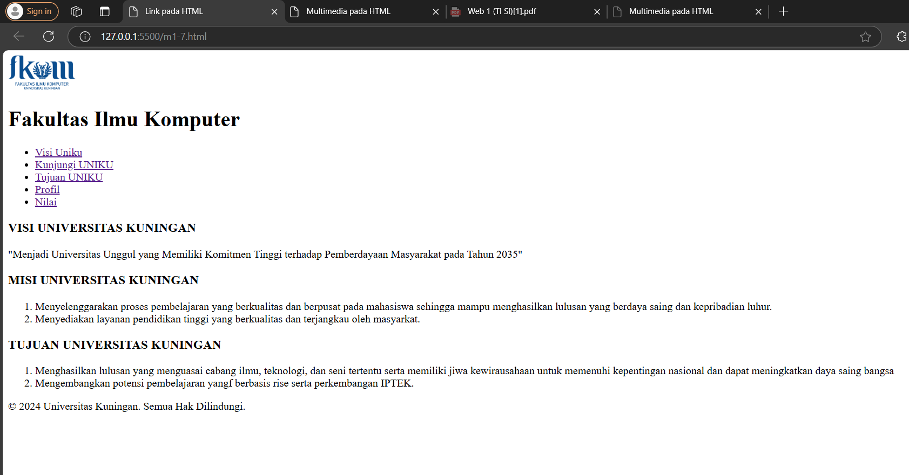

1. Header :

Memuat logo Fakultas Ilmu Komputer beserta navigasi yang memudahkan pengguna menjelajahi konten. Tautan navigasi menggunakan format yang jelas dan terstruktur, memberikan akses ke berbagai bagian dari halaman serta situs luar.

1. Konten Utama

Terdapat tiga bagian utama: Visi, Misi, dan Tujuan Universitas Kuningan. Setiap bagian ditandai dengan heading yang sesuai (<h3>), dan kontennya disajikan dalam bentuk paragraf dan daftar terurut (<ol>). Ini memberikan kejelasan dan memudahkan pembaca untuk memahami informasi yang disampaikan.

1. Footer

Menyediakan informasi hak cipta, yang menunjukkan bahwa konten halaman dilindungi secara hukum.

* 1. **Pembagian Halaman dengan Iframe**
     1. Ketikkan script di bawah ini

<!DOCTYPE html>

<html lang="en">

  <head>

    <meta charset="UTF-8" />

    <meta name="viewport" content="width=device-width, initial-scale=1.0" />

    <title>Pembagian Halaman dengan Iframe</title>

  </head>

  <body>

    <!-- Bagian Atas -->

    <div class="top" name="atas">

      <iframe src="m1-1.html" style="width: 100%"></iframe>

    </div>

    <!-- Bagian Bawah -->

    <div class="bottom" style="display: flex">

      <div class="left">

        <iframe

          src="m1-7.html"

          style="flex: 1; height: 50 vh; width: 100vh"

          name="kiri"

        >

        </iframe>

      </div>

      <div class="right">

        <iframe

          src="m1-5.html"

          style="flex: 2; height: 50vh; width: 100vh"

          name="kanan"

        >

        </iframe>

      </div>

    </div>

  </body>

</html>

* + 1. Simpan dengan nama m1-8.html dan jalankan!
    2. Analisa dan jelaskan!
* **Penjelasan Source Code :**

1. **<!DOCTYPE html>**: Tag ini memberitahu browser bahwa dokumen ini menggunakan HTML5.
2. **<html lang=“en”>**: Tag ini adalah root dari semua elemen HTML dan membungkus seluruh isi halaman web. Atribut lang=“en” menandakan bahwa bahasa dokumen ini adalah Inggris.
3. **<head>**: Bagian ini berisi informasi tentang halaman web yang tidak akan ditampilkan di halaman, seperti metadata, judul, dan tautan ke CSS atau JavaScript.
4. **<meta charset=“UTF-8” />**: Menentukan pengkodean karakter yang digunakan di halaman. UTF-8 memungkinkan penulisan karakter dari berbagai bahasa.
5. **<meta name=“viewport” content=“width=device-width, initial scale=1.0” />**: Mengatur tampilan agar sesuai dengan ukuran layar perangkat, terutama penting untuk tampilan responsif di perangkat mobile.
6. **<title>Pembagian Halaman dengan Iframe</title>**: Judul halaman yang akan muncul di tab browser, tapi tidak ditampilkan di dalam halaman web.
7. **<body>**: Bagian ini berisi konten yang akan ditampilkan di halaman web.
8. Bagian Atas :

* Div dengan kelas **top** :
  + - * Mengandung satu **<iframe>** yang mengarah ke **m1-1.html**.
      * Menggunakan **style= “width: 100%”**, yang membuat iframe mengambil lebar penuh dari elemen induknya.

1. Bagian Bawah :

* Div dengan kelas **bottom** :
  + - * Menggunakan **display: flex** untuk mengatur layout anak-anak di dalamnya. Ini memungkinkan kedua div di dalamnya (left dan right) untuk ditampilkan berdampingan secara horizontal.
      * Div Kiri (left):
      * Mengandung **<iframe>** yang mengarah ke **m1-7.html**.
      * Menggunakan **style** dengan **flex**: 1 untuk mengambil proporsi 1:3 dari ruang yang tersedia di div bawah. Tinggi diatur ke **50vh**, yang berarti setengah dari tinggi viewport.
      * Div Kanan (right):
      * Mengandung **<iframe>** yang mengarah ke **m1-5.html**.
      * Menggunakan **style** dengan **flex: 2**, sehingga mengambil dua kali ruang dibandingkan div kiri. Juga memiliki tinggi **50vh**.

1. **</body>** dan **</html>**: Menutup tag <body> dan <html> yang menandakan akhir dari konten dan dokumen HTML.

* **Analisis Hasil :**

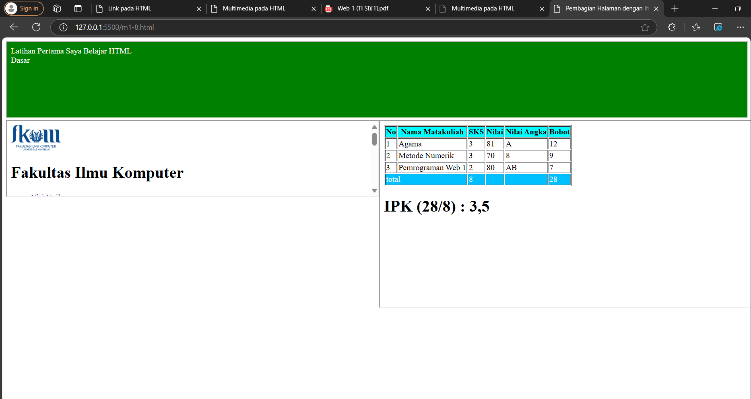

1. Bagian Atas

Mengandung satu **<iframe>** yang menampilkan konten dari **m1-1.html**, dengan lebar 100% dari kontainer. Ini memastikan bahwa bagian atas mengambil ruang penuh di bagian atas halaman.

1. Bagian Bawah

* **Div bottom**: Menggunakan **display: flex** untuk menampilkan dua kolom (kiri dan kanan) secara berdampingan.
  + - * Div Kiri (left):
      * Memuat iframe yang mengarah ke m1-7.html dan menggunakan style="flex: 1; height: 50vh; width: 100vh".
      * Dengan pengaturan flex: 1, kolom kiri akan mengambil sepertiga dari total ruang horizontal yang tersedia.
      * Div Kanan (right):
      * Memuat iframe yang mengarah ke m1-5.html, dengan flex: 2, sehingga mengambil dua pertiga dari ruang horizontal.
      * Tinggi ditetapkan juga ke 50vh.

1. **POST TEST**
   * + - 1. Buat sebuah desain halaman web menggunakan <table> untuk menampilkan nilai mahasiswa!

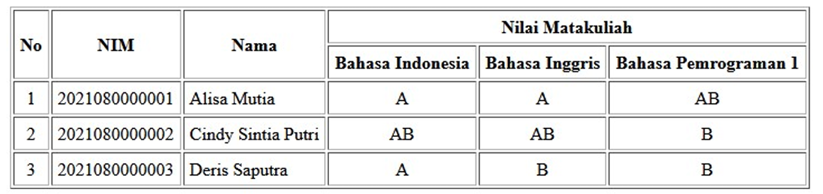

Jawab :

* **Source Code :**

<!DOCTYPE html>

<html lang="id">

  <head>

    <meta charset="UTF-8" />

    <meta name="viewport" content="width=device-width, initial-scale=1.0" />

    <title>Tabel Nilai Mahasiswa</title>

    <style>

      th,

      td {

        padding: 10px;

        text-align: center;

      }

      .nama {

        text-align: left;

      }

    </style>

  </head>

  <body>

    <h2>Tabel Nilai Mahasiswa</h2>

    <table border="1">

      <tr>

        <th rowspan="2">No</th>

        <th rowspan="2">NIM</th>

        <th rowspan="2">Nama</th>

        <th colspan="3">Nilai Matakuliah</th>

      </tr>

      <tr>

        <th>Bahasa Indonesia</th>

        <th>Bahasa Inggris</th>

        <th>Bahasa Pemrograman 1</th>

      </tr>

      <tr>

        <td>1</td>

        <td>2021080000001</td>

        <td class="nama">Alisa Mutia</td>

        <td>A</td>

        <td>A</td>

        <td>AB</td>

      </tr>

      <tr>

        <td>2</td>

        <td>2021080000002</td>

        <td class="nama">Cindy Sintia Putri</td>

        <td>AB</td>

        <td>AB</td>

        <td>B</td>

      </tr>

      <tr>

        <td>3</td>

        <td>2021080000003</td>

        <td class="nama">Deris Saputra</td>

        <td>A</td>

        <td>B</td>

        <td>B</td>

      </tr>

    </table>

  </body>

</html>

* **Penjelasan Source Code:**

1. **Deklarasi HTML :**

* **<!DOCTYPE html>**: Tag ini memberitahu browser bahwa dokumen ini menggunakan HTML5.
* **<html lang=“en”>**: Tag ini adalah root dari semua elemen HTML dan membungkus seluruh isi halaman web. Atribut lang=“en” menandakan bahwa bahasa dokumen ini adalah Inggris.

1. **Bagian <head>**

* **<head>**: Bagian ini berisi informasi tentang halaman web yang tidak akan ditampilkan di halaman, seperti metadata, judul, dan tautan ke CSS atau JavaScript.
* **<meta charset=“UTF-8” />**: Menentukan pengkodean karakter yang digunakan di halaman. UTF-8 memungkinkan penulisan karakter dari berbagai bahasa.
* **<meta name=“viewport” content=“width=device-width, initial scale=1.0” />**: Mengatur tampilan agar sesuai dengan ukuran layar perangkat, terutama penting untuk tampilan responsif di perangkat mobile.
* **<title>Tabel Nilai Mahasiswa</title>**: Judul halaman yang akan muncul di tab browser, tapi tidak ditampilkan di dalam halaman web.
* **<style>**: Menyediakan CSS untuk mendesain tabel:
  + - * **th** dan **td**: Menentukan padding 10px dan teks yang disejajarkan di tengah.
      * **.nama**: Menyediakan kelas untuk kolom nama agar teks disejajarkan ke kiri.

1. **Bagian <body>**

* **<body>**: Bagian ini berisi konten yang akan ditampilkan di halaman web.
* **<h2>Tabel Nilai Mahasiswa</h2>**: Di bagian ini, ada sebuah judul yang menggunakan elemen <h2>, heading level kedua membantu memberikan struktur yang baik pada halaman dan meningkatkan keterbacaan. Ini menunjukkan bahwa konten di bawahnya adalah tabel yang berisi nilai mahasiswa.
* **<table border=“1”>**: Tabel dibuka dengan tag <table>, dan atribut border="1" memberikan garis batas pada tabel. Ini membuat tabel terlihat terpisah dari konten lain di halaman.
* **<tr>**

**<th rowspan=“2”>No</th>**

**<th rowspan=“2”>NIM</th>**

**<th rowspan=“2”>Nama</th>**

**<th colspan=“3”>Nilai Matakuliah</th>**

**</tr>**

* + - * Baris ini adalah baris pertama dari tabel yang menggunakan tag **<tr>** untuk mendefinisikan baris.
      * Setiap sel di dalam baris ini didefinisikan dengan tag **<th>,** yang menunjukkan bahwa ini adalah header tabel.
      * Atribut **rowspan=“2”** pada kolom “No”, “NIM”, dan “Nama” menunjukkan bahwa sel ini akan mengambil ruang dua baris ke bawah. Ini berarti bahwa judul untuk kolom-kolom tersebut hanya akan ditampilkan sekali di bagian atas dan mencakup dua baris.
      * Atribut **colspan=“3”** pada kolom “Nilai Matakuliah” menunjukkan bahwa kolom ini akan mencakup tiga kolom di bawahnya, yang akan diisi dengan nilai mata kuliah.
* **<tr>**

**<th>Bahasa Indonesia</th>**

**<th>Bahasa Inggris</th>**

**<th>Bahasa Pemrograman 1</th>**

**</tr>**

* + - * Baris kedua ini mendefinisikan sub-header untuk tiga kolom nilai. Masing-masing <th> di sini memberikan nama untuk mata kuliah yang diambil oleh mahasiswa.
* **<tr>**

**<td>1</td>**

**<td>2021080000001</td>**

**<td class=“nama”>Alisa Mutia</td>**

**<td>A</td>**

**<td>A</td>**

**<td>AB</td>**

**</tr>**

* + - * **<tr>**: Membuka baris baru untuk satu mahasiswa.
      * **<td>**: Menggunakan tag ini untuk setiap sel data di dalam baris. Ini adalah sel data yang menyajikan informasi berikut:
      * No: Nomor urut mahasiswa (1, 2, 3, dst.).
      * NIM: Nomor Induk Mahasiswa, yang merupakan identifikasi unik untuk setiap mahasiswa (misalnya, 2021080000001).
      * Nama: Nama mahasiswa, di mana **class=“nama”** diterapkan untuk memberikan perataan teks ke kiri, yang membuatnya lebih mudah dibaca.
      * Nilai Mata Kuliah: Ada tiga kolom untuk nilai dari mata kuliah:
      * Bahasa Indonesia: Nilai untuk mata kuliah ini, misalnya A.
      * Bahasa Inggris: Nilai untuk mata kuliah ini, misalnya A.
      * Bahasa Pemrograman 1: Nilai untuk mata kuliah ini, misalnya AB.
* **</body>** : Menutup tag <body>
* **</html>:** Menutup tag <html> yang menandakan akhir dari konten dan dokumen HTML. (Bagian dari deklarasi HTML)
* **Penjelasan Hasil:**

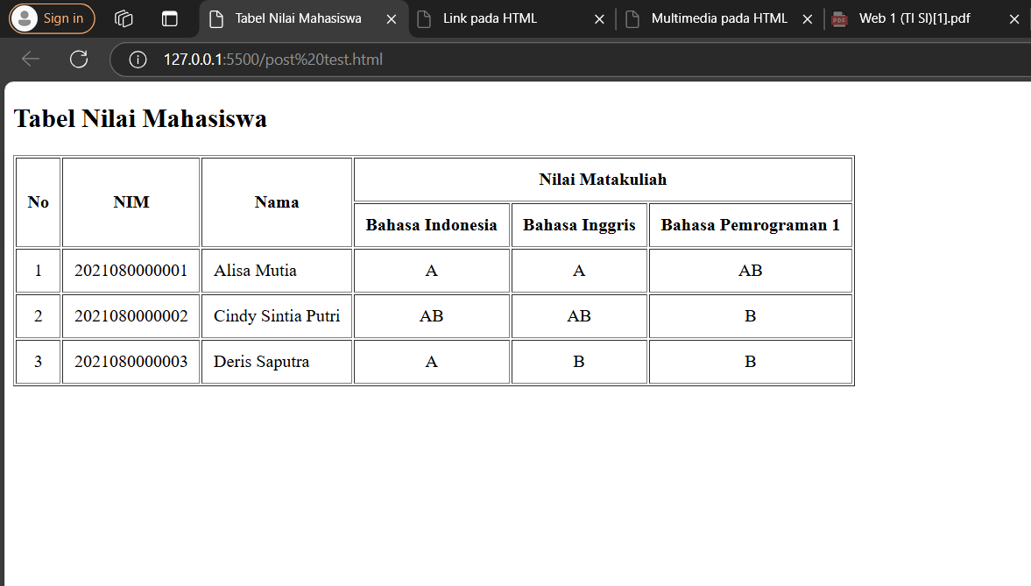

1. Judul Halaman

Di bagian atas halaman terdapat judul “Tabel Nilai Mahasiswa” yang ditampilkan dengan ukuran lebih besar dan jelas.

1. Tabel Nilai Mahasiswa

* Kolom Header :
  + - * Terdapat dua baris header. Baris pertama menampilkan judul kolom utama, yaitu “No”, “NIM”, “Nama”, dan “Nilai Matakuliah” yang dibagi menjadi tiga sub-kolom: “Bahasa Indonesia,” “Bahasa Inggris”, dan “Bahasa Pemrograman 1”.
* Kolom Data :
  + - * Di bawah header, terdapat data mahasiswa yang terdiri dari tiga mahasiswa. Setiap baris mencakup nomor urut, NIM (Nomor Induk Mahasiswa), nama, dan nilai untuk masing-masing mata kuliah. Nilai ditampilkan dengan format huruf (A, AB, B) yang umum digunakan dalam sistem penilaian di perguruan tinggi.

1. Penyelarasan Teks

* Nilai di dalam sel ditampilkan di tengah berkat penggunaan **text-align: center;**, membuat informasi terlihat lebih teratur.
* Nama-nama mahasiswa di kolom “Nama” diselaraskan ke kiri menggunakan **text-align: left;**, sehingga lebih mudah dibaca.

1. Desain yang Sederhana

* Tabel memiliki border, sehingga setiap sel terlihat jelas. Penggunaan padding 10 piksel memberikan jarak antara teks dan tepi sel, yang menambah keterbacaan.
  + - * 1. Jelaskan perbedaan HTML5 dengan versi sebelumnnya!

Jawab :

1. Elemen Struktur Baru

* HTML5 memperkenalkan elemen-elemen baru seperti <header>, <footer>, <article>, <section>, dan <nav>. Elemen-elemen ini membantu kita mengelompokkan konten sesuai fungsinya, sehingga lebih mudah dipahami baik oleh pengembang maupun mesin pencari.
* Sebelumnya, elemen-elemen seperti ini belum ada, jadi kita sering menggunakan <div> dengan kelas tertentu untuk membuat struktur halaman.

1. Dukungan Multimedia Lebih Baik

* HTML5 menambahkan elemen <audio> dan <video> untuk memutar file suara dan video langsung di browser tanpa plugin tambahan.
* Pada versi sebelumnya, kita sering menggunakan plugin seperti Flash atau QuickTime, yang kadang merepotkan pengguna karena harus menginstal plugin tambahan.

1. Formulir Lebih Interaktif

* Pada HTML5, jenis input baru seperti email, url, number, date, dan range diperkenalkan. Jenis input ini membantu memvalidasi data langsung di sisi pengguna tanpa JavaScript tambahan. Jadi, kalau kita buat form pendaftaran, misalnya, kita bisa memastikan pengguna memasukkan email dengan format yang benar hanya dengan menetapkan type=“email”.

1. API Baru yang Kuat

* HTML5 juga membawa API (Application Programming Interface) baru, seperti Geolocation API untuk melacak lokasi pengguna, Local Storage untuk menyimpan data pengguna di browser, dan Canvas API untuk menggambar grafik 2D langsung di browser.
* Fitur-fitur ini tidak ada di HTML versi sebelumnya, sehingga pengembang harus menggunakan plugin atau JavaScript tambahan untuk fitur serupa.

1. Perbaikan dalam Penanganan Error

* HTML5 lebih toleran terhadap kesalahan penulisan kode. Browser HTML5 cenderung dapat memproses kode yang kurang sempurna.
* Sedangkan HTML versi sebelumnya lebih kaku dalam menampilkan halaman yang memiliki kesalahan struktur atau tag yang tidak lengkap.

1. Kompatibilitas Mobile yang Lebih Baik

* HTML5 didesain agar responsif dan mobile-friendly. Misalnya, kita bisa menggunakan viewport meta tag untuk mengatur skala halaman di perangkat seluler, yang sangat berguna ketika website kita diakses di berbagai ukuran layar.
* HTML versi sebelumnya tidak terlalu menitikberatkan pada kebutuhan mobile, sehingga pengembang biasanya harus menulis CSS atau JavaScript tambahan agar website tampil baik di perangkat seluler.

1. **LATIHAN/TUGAS**
2. Buat desain halaman web dalam bentuk tabel untuk menampilkan :
   1. Data kamar, berisi : id kamar, gambar ruangan, jenis kamar, harga, fasilitas.
   2. Fasilitas, berisi : id, nama, fasilitas, harga weekend, harga weekday, kuota, jam buka, jam tutup
   3. Data Pemesanan, berisi : id, tanggal pesan, pemesan, jenis kamar, check in, check out, fasilitas (Ya/Tidak)

Jawab :

* **Source Code :**

<!DOCTYPE html>

<html lang="id">

  <head>

    <meta charset="UTF-8" />

    <meta name="viewport" content="width=device-width, initial-scale=1.0" />

    <title>Data Hotel</title>

    <style>

      body {

        font-family: "Trebuchet MS", "Lucida Sans Unicode", "Lucida Grande",

          "Lucida Sans", Arial, sans-serif;

        margin: 0%;

        background-image: url("gambar/logo\ queen\ hotel.jpg");

        background-size: cover;

        position: relative;

      }

      body::after{

        content: "";

        position: absolute;

        inset: 0;

        background-color:bisque;

        opacity: 0.4;

        z-index: -1;

      }

      h2 {

        background-color: #0c0c0c;

        color: rgb(255, 225, 1);

        padding: 10px;

      }

      table {

        width: 100%;

        border-collapse: collapse;

        margin: 20px 0;

      }

      table,

      th,

      td {

        border: 1px solid #ddd;

        padding: 8px;

      }

      th {

        background-color: #f2f2f2;

        text-align: left;

      }

      img {

        width: 100px;

        height: auto;

      }

    </style>

  </head>

  <body>

    <h2>Data Kamar</h2>

    <table>

      <tr>

        <th>ID Kamar</th>

        <th>Gambar Ruangan</th>

        <th>Jenis Kamar</th>

        <th>Harga</th>

        <th>Fasilitas</th>

      </tr>

      <tr>

        <td>001</td>

        <td><img src="gambar/kamar deluxe.jpeg" alt="Gambar Kamar" /></td>

        <td>Deluxe</td>

        <td>Rp 500.000</td>

        <td>AC, TV, WiFi</td>

      </tr>

      <tr>

        <td>002</td>

        <td><img src="gambar/kamar suite.jpeg" alt="Gambar Kamar" /></td>

        <td>Suite</td>

        <td>Rp 800.000</td>

        <td>AC, TV, WiFi, Kulkas</td>

      </tr>

      <tr>

        <td>003</td>

        <td><img src="gambar/kamar standard.jpg" alt="Gambar Kamar" /></td>

        <td>Standard</td>

        <td>Rp 300.000</td>

        <td>TV, WiFi</td>

      </tr>

      <tr>

        <td>004</td>

        <td><img src="gambar/kamar single.jpg" alt="Gambar Kamar" /></td>

        <td>Single</td>

        <td>Rp 200.000</td>

        <td>Fan, WiFi</td>

      </tr>

      <tr>

        <td>005</td>

        <td><img src="gambar/kamar family.jpg" alt="Gambar Kamar" /></td>

        <td>Family</td>

        <td>Rp 1.000.000</td>

        <td>AC, TV, WiFi, Kulkas, Dapur</td>

      </tr>

    </table>

    <h2>Fasilitas</h2>

    <table>

      <tr>

        <th>ID</th>

        <th>Nama</th>

        <th>Fasilitas</th>

        <th>Harga Weekend</th>

        <th>Harga Weekday</th>

        <th>Kuota</th>

        <th>Jam Buka</th>

        <th>Jam Tutup</th>

      </tr>

      <tr>

        <td>001</td>

        <td>Kolam Renang</td>

        <td>WiFi, Parkir</td>

        <td>Rp 100.000</td>

        <td>Rp 80.000</td>

        <td>50</td>

        <td>08:00</td>

        <td>20:00</td>

      </tr>

      <tr>

        <td>002</td>

        <td>Gym</td>

        <td>WiFi, Ruang Ganti</td>

        <td>Rp 150.000</td>

        <td>Rp 120.000</td>

        <td>30</td>

        <td>06:00</td>

        <td>22:00</td>

      </tr>

      <tr>

        <td>003</td>

        <td>Spa</td>

        <td>Ruang Tunggu, Parkir</td>

        <td>Rp 200.000</td>

        <td>Rp 180.000</td>

        <td>20</td>

        <td>10:00</td>

        <td>21:00</td>

      </tr>

      <tr>

        <td>004</td>

        <td>Restoran</td>

        <td>WiFi, Parkir</td>

        <td>Rp 50.000</td>

        <td>Rp 45.000</td>

        <td>100</td>

        <td>07:00</td>

        <td>23:00</td>

      </tr>

      <tr>

        <td>005</td>

        <td>Taman Bermain</td>

        <td>Peralatan Bermain, WiFi</td>

        <td>Rp 75.000</td>

        <td>Rp 60.000</td>

        <td>30</td>

        <td>09:00</td>

        <td>19:00</td>

      </tr>

    </table>

    <h2>Data Pemesanan</h2>

    <table>

      <tr>

        <th>ID</th>

        <th>Tanggal Pesan</th>

        <th>Pemesan</th>

        <th>Jenis Kamar</th>

        <th>Check In</th>

        <th>Check Out</th>

        <th>Fasilitas (Ya/Tidak)</th>

      </tr>

      <tr>

        <td>001</td>

        <td>2024-10-25</td>

        <td>Rahma Izmi Fatihah</td>

        <td>Deluxe</td>

        <td>2024-10-26</td>

        <td>2024-10-29</td>

        <td>Ya</td>

      </tr>

      <tr>

        <td>002</td>

        <td>2024-10-24</td>

        <td>Syalwa Dwi Kirana</td>

        <td>Suite</td>

        <td>2024-10-26</td>

        <td>2024-10-30</td>

        <td>Ya</td>

      </tr>

      <tr>

        <td>003</td>

        <td>2024-10-23</td>

        <td>Aqila Triana Fadhilah</td>

        <td>Standard</td>

        <td>2024-10-25</td>

        <td>2024-10-28</td>

        <td>Tidak</td>

      </tr>

      <tr>

        <td>004</td>

        <td>2024-10-22</td>

        <td>Rija Insan Farij Fadillah</td>

        <td>Single</td>

        <td>2024-10-24</td>

        <td>2024-10-26</td>

        <td>Tidak</td>

      </tr>

      <tr>

        <td>005</td>

        <td>2024-10-21</td>

        <td>Aina Talita Zahran</td>

        <td>Family</td>

        <td>2024-10-23</td>

        <td>2024-10-30</td>

        <td>Ya</td>

      </tr>

    </table>

  </body>

</html>

* **Penjelasan Source Code :**
  + 1. **Deklarasi HTML :**
* **<!DOCTYPE html>**: Tag ini memberitahu browser bahwa dokumen ini menggunakan HTML5.
* **<html lang=“en”>**: Tag ini adalah root dari semua elemen HTML dan membungkus seluruh isi halaman web. Atribut lang=“en” menandakan bahwa bahasa dokumen ini adalah Inggris.
  + 1. **Bagian <head>**
* **<head>**: Bagian ini berisi informasi tentang halaman web yang tidak akan ditampilkan di halaman, seperti metadata, judul, dan tautan ke CSS atau JavaScript.
* **<meta charset=“UTF-8” />**: Menentukan pengkodean karakter yang digunakan di halaman. UTF-8 memungkinkan penulisan karakter dari berbagai bahasa.
* **<meta name=“viewport” content=“width=device-width, initial scale=1.0” />**: Mengatur tampilan agar sesuai dengan ukuran layar perangkat, terutama penting untuk tampilan responsif di perangkat mobile.
* **<title>Data Hotel</title>**: Judul halaman yang akan muncul di tab browser, tapi tidak ditampilkan di dalam halaman web.
  + 1. **Bagian Style CSS**
* **Body Style** 
  + - * **font-family**: Menentukan gaya font. Daftar font ini menggunakan font sans-serif dengan preferensi pertama ke Trebuchet MS.
      * **margin: 0%**: Menghilangkan margin default halaman.
      * **background-image**: Menyisipkan gambar latar belakang logo queen hotel.jpg dari folder gambar.
      * **background-size: cover**: Menyusun gambar latar agar memenuhi layar tanpa distorsi.
      * **position: relative**: Digunakan sebagai konteks posisi untuk overlay.
      * **Overlay Transparan: body::after**
      * **body::after** menambahkan layer transparan dengan warna bisque di atas gambar latar.
      * **position: absolute** dan **inset: 0**: Memastikan overlay melapisi seluruh halaman.
      * **z-index: -1**: Menempatkan overlay di bawah konten halaman.
* **Heading Style (h2)**
  + - * **background-color: #0c0c0c;**: Latar belakang hitam untuk h2.
      * **color: rgb(255, 225, 1)**: Warna teks kuning cerah.
      * **padding: 10px**: Menambahkan ruang di sekitar teks untuk mempercantik tampilan.
* **Table Style** 
  + - * **Table :**
      * **width: 100%**: Mengatur tabel agar melebar sesuai ukuran layar.
      * **border-collapse: collapse**: Menghapus jarak antar border, membuat garis tabel terlihat sebagai satu kesatuan.
      * **margin: 20px 0**: Menambahkan jarak vertikal di atas dan bawah tabel.
      * **Table Border dan Padding :**
      * **table, th, td { ... }**: Mengatur border 1 piksel abu-abu di sekitar tabel, header (th), dan sel (td).
      * **padding: 8px**: Menambahkan ruang di dalam sel untuk memperjelas konten.
      * **Table Header <th>** :
      * **background-color: #f2f2f2**: Warna latar belakang abu-abu muda.
      * **text-align: left**: Mengatur teks header agar rata kiri.
      * **Gambar <img>** :
      * **width: 100px;**: Mengatur lebar gambar menjadi 100 piksel, dengan height: auto menjaga aspek rasio gambar tetap.
    1. **Bagian Konten HTML (<body>)**
* **Data Kamar :**
  + - * Heading: **h2** dengan teks **“Data Kamar”** sebagai judul bagian ini.
      * Tabel Kamar:
      * Baris pertama (**<tr>**) berisi header dengan nama kolom (ID Kamar, Gambar Ruangan, dll.).
      * Setiap baris data berikutnya (**<tr>**) berisi informasi kamar seperti:
      * ID Kamar: ID unik untuk setiap kamar.
      * Gambar Ruangan: Gambar kamar yang menggunakan tag **<img>** dengan ukuran sesuai pengaturan CSS.
      * Jenis Kamar, Harga, Fasilitas: Deskripsi jenis kamar, harga, dan fasilitas yang disediakan.
* **Fasilitas :**
  + - * Heading: Menampilkan **h2** dengan teks “Fasilitas”.
      * Tabel Fasilitas:
      * Kolom berisi ID, nama fasilitas, daftar fasilitas tambahan, harga saat weekend dan weekday, kapasitas pengunjung (kuota), serta jam buka dan tutup.
* Data Pemesanan :
  + - * Heading: **h2** dengan teks “Data Pemesanan”.
      * Tabel Pemesanan:
      * Tabel ini menampilkan detail pemesanan yang meliputi ID, Tanggal Pesan, Pemesan, Jenis Kamar, tanggal Check In dan Check Out, serta apakah fasilitas tambahan dipilih (Ya atau Tidak).
* **Analisi Hasil :**

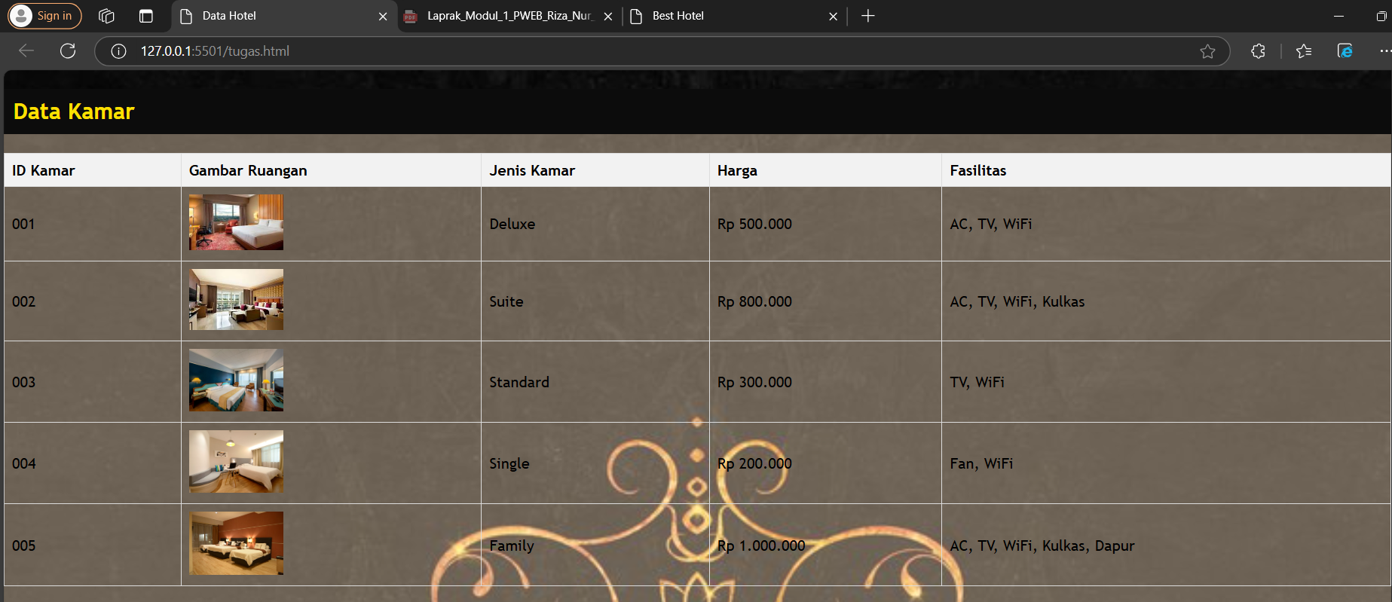

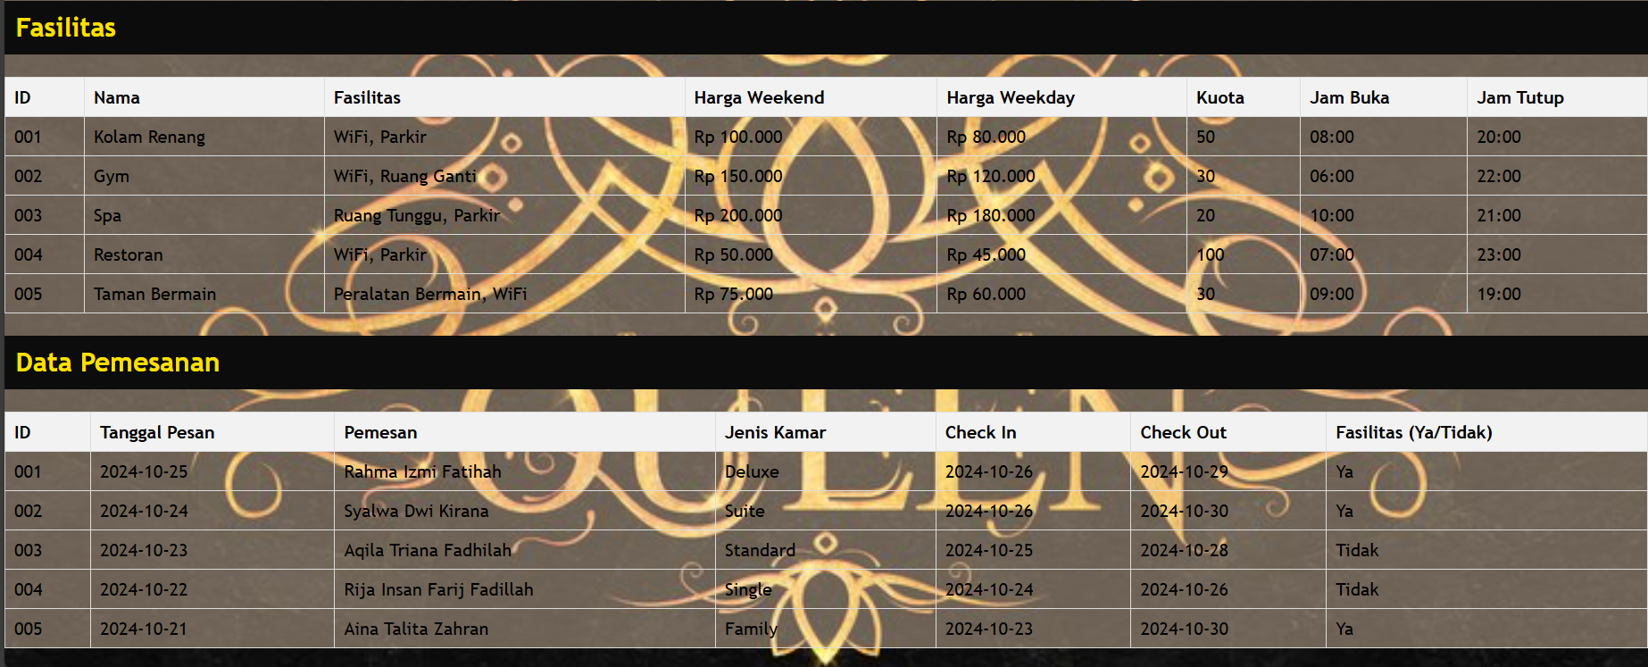

* **Tampilan Data Kamar:**

Tabel pertama menyajikan informasi kamar, termasuk ID, gambar, jenis kamar, harga, dan fasilitas yang tersedia. Desainnya rapi, dengan kolom yang jelas sehingga setiap elemen informasi mudah ditemukan. Gambar kamar ditampilkan dengan ukuran tetap, yang menambah visualisasi data kamar, memudahkan pengunjung untuk membayangkan suasana kamar.

* **Penyajian Fasilitas Hotel:**

Tabel fasilitas memberikan rincian mendalam tentang fasilitas tambahan yang ditawarkan oleh hotel, seperti nama fasilitas, harga di akhir pekan dan hari kerja, serta jam operasional. Penggunaan kolom "Kuota" sangat berguna untuk memberikan informasi tentang kapasitas maksimal fasilitas, membantu pengunjung merencanakan aktivitas selama menginap.

* **Data Pemesanan Terkini:**

Tabel terakhir menampilkan informasi pemesanan, mulai dari ID pemesanan hingga rincian check-in dan check-out. Kolom "Fasilitas (Ya/Tidak)" berfungsi sebagai penanda apakah fasilitas tambahan telah dipesan, membantu staf atau pengguna melacak layanan yang sudah termasuk dalam pemesanan.

* **Tampilan Visual dan Overlay Transparan:**

Program menggunakan overlay transparan di atas gambar latar untuk memperbaiki keterbacaan teks di atasnya. Ini membuat elemen-elemen di layar lebih jelas dan tidak terganggu oleh latar belakang. Gaya teks yang dipilih juga terlihat profesional dan cocok untuk tema perhotelan.

* **Responsivitas dan Keterbacaan:**

Desainnya disesuaikan agar tabel dan gambar dapat menyesuaikan ukuran layar, membuatnya nyaman diakses dari perangkat apa pun. Elemen-elemen seperti margin dan padding pada tabel memberikan tampilan yang seimbang dan terstruktur, membuat halaman terlihat bersih dan mudah dipahami.

1. Buat menggunakan <iframe> untuk desain halaman web sebagai berikut :

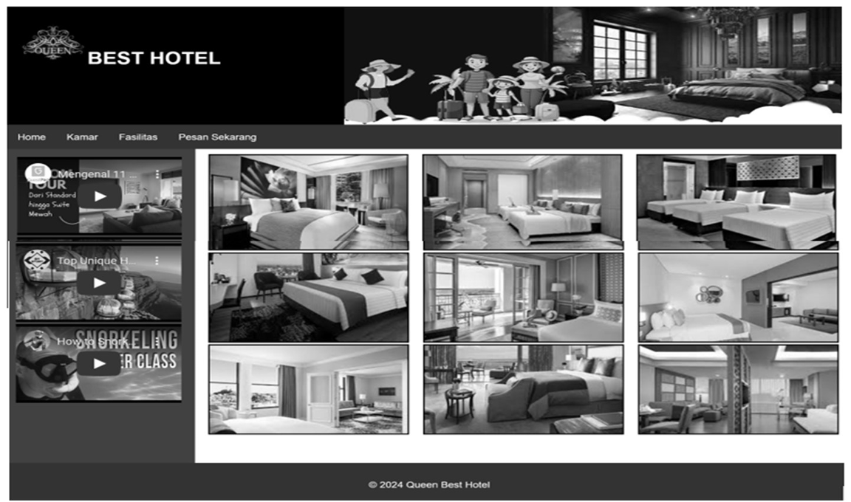

Terdiri dari : Header, Navigation/Menu, Leftbar (video), Konten (foto), Footer Menggunakan menu bertingkat sebagai berikut: Home, Kamar, Fasilitas (Petualangan Alam, Kolam Renang : [Sumber Air Panas, Kolam Renang Anak & Dewasa : Reguler, Premium], Pusat Kebugaran, Ruang Rapat), Pesan Sekarang.

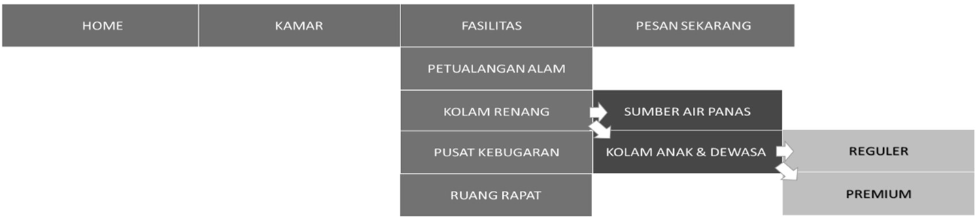

Jawab :

* **Source Code :**

**tugas2.html :**

<!DOCTYPE html>

<html lang="id">

  <head>

    <meta charset="UTF-8" />

    <meta name="viewport" content="width=device-width, initial-scale=1.0" />

    <title>Best Hotel</title>

    <style>

      body {

        font-family: "Trebuchet MS", "Lucida Sans Unicode", "Lucida Grande",

          "Lucida Sans", Arial, sans-serif;

        margin: 0%;

      }

      /* Styling untuk header */

      .header{

            background-color:black;

            color: white;

            text-align: left; /* Align text to the left */

            position: relative;

            display: flex;

        }

        .header h1 {

            margin-left: 10px;

            margin-top: 40px;

            font-size: 24px;

            display: inline-block;

        }

        .header .logo img {

            top: 0px;

            height: 100px;

            flex: 1;

        }

        .header .hotel{

            height: 120px;

            margin: 0;

            width: auto;

            text-align: right;

            flex: 1;

        }

        .header .hotel img{

            object-fit: contain;

        }

        .header title {

            flex: 1;

            height: 120px;

            padding-top: 50px;

            text-align: right;

        }

      /* Gaya untuk header navigasi */

      .navbar{

        position: relative;

        z-index: 1000;

      }

      /* Kontainer utama untuk layout grid */

      #container {

        display: grid;

        grid-template-columns: 1fr 3fr; /* Sidebar kiri 1 bagian, konten utama 3 bagian */

        height: calc(100vh - 120px); /* Mengurangi tinggi header dan navigasi */

        padding-bottom: 40px;

        margin-top: -305px;

      }

      iframe{

        border: none !important;

      }

      /* Style untuk iframe */

      .iframe-container {

        width: 100%;

        height: 100%;

        border: none;

      }

      /* Sidebar kiri untuk video */

      #sidebar {

        display: flex;

        flex-direction: column;

        gap: 10px;

        background-color: black;

        padding: 10px;

      }

      /* Gaya untuk galeri gambar */

      #gallery {

        display: grid;

        grid-template-columns: repeat(3, 1fr); /* 3 kolom di konten utama */

        gap: 10px;

        padding: 20px;

      }

      /* Style setiap gambar di galeri */

      .gallery-item {

        width: 100%;

        height: 200px;

        border: 1px solid #ccc;

        overflow: hidden;

      }

      .footer {

        background-color: goldenrod;

        color: white;

        text-align: center; /* Pastikan teks diatur ke tengah */

        position: relative;

        display: flex;

        justify-content: center; /* Menyelaraskan konten ke tengah */

        padding: 5px; /* Tambahkan padding jika perlu untuk ruang di sekitar teks */

      }

    </style>

  </head>

  <body>

    <!-- Header dengan Logo dan Judul -->

    <div class="header">

      <div class="logo">

          <img src="gambar/logo queen hotel.jpg" alt="Logo" />

      </div>

      <div class="title">

          <h1>Queen Best Hotel</h1>

      </div>

      <div class="hotel">

        <img class="hotel" src="gambar/heading1.jpeg" alt="Hotel Logo" />

      </div>

    </div>

  <div>

    <!-- Header Navigasi -->

    <div class="navbar" name="atas">

      <iframe src="navBarTugas2.html" style="width: 100%; height: 350px;"></iframe>

    </div>

    <!-- Kontainer Utama -->

    <div id="container">

      <!-- Sidebar Kiri dengan iframe Video -->

      <div id="sidebar">

        <iframe width="320" height="200" src="https://www.youtube.com/embed/5jsAsamJeWE?si=Ztp9uxzAGwmlPp8Y" title="YouTube video player" frameborder="0" allow="accelerometer; autoplay; clipboard-write; encrypted-media; gyroscope; picture-in-picture; web-share" referrerpolicy="strict-origin-when-cross-origin" allowfullscreen></iframe>

        <iframe width="320" height="200" src="https://www.youtube.com/embed/VohAVMNkZdY?si=qnBZHl4kyAPb-pcY" title="YouTube video player" frameborder="0" allow="accelerometer; autoplay; clipboard-write; encrypted-media; gyroscope; picture-in-picture; web-share" referrerpolicy="strict-origin-when-cross-origin" allowfullscreen></iframe>

        <iframe width="320" height="200" src="https://www.youtube.com/embed/s-ojg9fb8_A?si=rx4Sc2OJyVHjJzfD" title="YouTube video player" frameborder="0" allow="accelerometer; autoplay; clipboard-write; encrypted-media; gyroscope; picture-in-picture; web-share" referrerpolicy="strict-origin-when-cross-origin" allowfullscreen></iframe>

      </div>

      <!-- Konten Utama dengan Galeri Gambar -->

      <div id="gallery">

        <iframe class="gallery-item" src="gambar1.html" title="Kamar 1" scrolling="no" style="overflow: hidden;"></iframe>

        <iframe class="gallery-item" src="gambar2.html" title="Kamar 2" scrolling="no" style="overflow: hidden;"></iframe>

        <iframe class="gallery-item" src="gambar3.html" title="Kamar 3" scrolling="no" style="overflow: hidden;"></iframe>

        <iframe class="gallery-item" src="gambar4.html" title="Kamar 4" scrolling="no" style="overflow: hidden;"></iframe>

        <iframe class="gallery-item" src="gambar5.html" title="Kamar 5" scrolling="no" style="overflow: hidden;"></iframe>

        <iframe class="gallery-item" src="gambar6.html" title="Kamar 6" scrolling="no" style="overflow: hidden;"></iframe>

        <iframe class="gallery-item" src="gambar7.html" title="Kamar 7" scrolling="no" style="overflow: hidden;"></iframe>

        <iframe class="gallery-item" src="gambar8.html" title="Kamar 8" scrolling="no" style="overflow: hidden;"></iframe>

        <iframe class="gallery-item" src="gambar9.html" title="Kamar 9" scrolling="no" style="overflow: hidden;"></iframe>

      </div>

    </div>

    <div class="footer">

      <p>&copy; 2024 Queen Best Hotel</p>

    </div>

  </body>

</html>

**navBarTugas2.html :**

<!DOCTYPE html>

<html lang="id">

<head>

    <meta charset="UTF-8">

    <meta name="viewport" content="width=device-width, initial-scale=1.0">

    <title>Hotel Navbar</title>

    <style>

        /* Style dasar untuk navbar */

        body {

        font-family: "Trebuchet MS", "Lucida Sans Unicode", "Lucida Grande",

          "Lucida Sans", Arial, sans-serif;

        margin: 0%;

      }

        nav {

            background-color:goldenrod;

            color:black;

            padding: 15px;

            text-align: left;

        }

        nav a {

            color:black;

            margin: 0 20px; /* Diperbesar jarak untuk memperluas area klik */

            padding: 10px 15px; /* Tambahkan padding untuk memperluas area hover */

            text-decoration: none;

            font-weight: bold;

            position: relative;

            transition: background-color 0.3s; /* Transisi untuk warna */

        }

        /* Efek hover untuk item navbar dan submenu */

        nav a:hover, .submenu a:hover, .submenu2 a:hover, .submenu3 a:hover {

            background-color:burlywood; /* Ubah latar belakang saat hover */

            color: #fff; /* Ubah warna teks saat hover */

        }

        /* Container utama untuk menu */

        .menu {

            display: inline-block;

            position: relative;

        }

        /* Submenu */

        .submenu {

            visibility: hidden;

            opacity: 0;

            position: absolute;

            background-color:whitesmoke;

            padding: 10px;

            top: 100%;

            left: 0;

            min-width: 200px;

            z-index: 1;

            transition: visibility 0s linear 0.3s, opacity 0.3s;

        }

        /* Submenu level kedua */

        .submenu2 {

            visibility: hidden;

            opacity: 0;

            position: absolute;

            background-color:whitesmoke;

            left: 100%;

            top: 0;

            min-width: 200px;

            padding: 10px;

            z-index: 2;

            transition: visibility 0s linear 0.3s, opacity 0.3s;

        }

        /* Submenu level ketiga */

        .submenu3 {

            visibility: hidden;

            opacity: 0;

            position: absolute;

            background-color:whitesmoke;

            left: 100%;

            top: 0;

            min-width: 200px;

            padding: 10px;

            z-index: 3;

            transition: visibility 0s linear 0.3s, opacity 0.3s;

        }

        /* Tampilkan submenu saat hover */

        .menu:hover .submenu,

        .submenu-item:hover .submenu2,

        .submenu2-item:hover .submenu3 {

            visibility: visible;

            opacity: 1;

            transition-delay: 0s;

        }

        /* Submenu a link style */

        .submenu a, .submenu2 a, .submenu3 a {

            color: black;

            display: block;

            padding: 5px;

            text-decoration: none;

        }

    </style>

</head>

<body>

<!-- Header Navigasi -->

<nav>

    <a href="#home">Home</a>

    <a href="#kamar">Kamar</a>

    <!-- Menu bertingkat untuk "Fasilitas" -->

    <div class="menu">

        <a href="#fasilitas">Fasilitas</a>

        <div class="submenu">

            <a href="#petualangan-alam">Petualangan Alam</a>

            <div class="submenu-item">

                <a href="#kolam-renang">Kolam Renang</a>

                <!-- Submenu level kedua untuk Kolam Renang -->

                <div class="submenu2">

                    <a href="#sumber-air-panas">Sumber Air Panas</a>

                    <div class="submenu2-item">

                        <a href="#kolam-anak-dewasa">Kolam Renang Anak & Dewasa</a>

                        <!-- Submenu level ketiga untuk Kolam Renang Anak & Dewasa -->

                        <div class="submenu3">

                            <a href="#reguler">Reguler</a>

                            <a href="#premium">Premium</a>

                        </div>

                    </div>

                </div>

            </div>

            <a href="#pusat-kebugaran">Pusat Kebugaran</a>

            <a href="#ruang-rapat">Ruang Rapat</a>

        </div>

    </div>

    <a href="#pesan">Pesan Sekarang</a>

</nav>

</body>

</html>

**gambar1.html (gambar1-gambar9.html):**

<!DOCTYPE html>

<html lang="id">

<head>

    <meta charset="UTF-8">

    <title>Gambar 1</title>

</head>

<body>

    <img src="gambar/kamar deluxe.jpeg" alt="Gambar 1" style="width:100%; height:auto;">

</body>

</html>

* **Penjelasan Source Code :**

1. **Deklarasi HTML :**

* **<!DOCTYPE html>**: Tag ini memberitahu browser bahwa dokumen ini menggunakan HTML5.
* **<html lang=“en”>**: Tag ini adalah root dari semua elemen HTML dan membungkus seluruh isi halaman web. Atribut lang=“en” menandakan bahwa bahasa dokumen ini adalah Inggris.

1. **Bagian <head> :**

* **<head>**: Bagian ini berisi informasi tentang halaman web yang tidak akan ditampilkan di halaman, seperti metadata, judul, dan tautan ke CSS atau JavaScript.
* **<meta charset=“UTF-8” />**: Menentukan pengkodean karakter yang digunakan di halaman. UTF-8 memungkinkan penulisan karakter dari berbagai bahasa.
* **<meta name=“viewport” content=“width=device-width, initial scale=1.0” />**: Mengatur tampilan agar sesuai dengan ukuran layar perangkat, terutama penting untuk tampilan responsif di perangkat mobile.
* **<title>Data Hotel</title>**: Judul halaman yang akan muncul di tab browser, tapi tidak ditampilkan di dalam halaman web.

1. **CSS untuk Struktur dan Layout :**

**Body styling**

* **font-family**: Menyertakan font fallback dari keluarga sans-serif untuk konsistensi tampilan font.
* **margin: 0%**: Menghilangkan margin default untuk memastikan konten menempel pada batas layar.

**Header Styling (.header)**

* **.header**: Membuat header berwarna latar belakang hitam dengan teks putih, menggunakan display: flex untuk menampilkan elemen secara horizontal.
* **.header h1**: Menampilkan judul hotel, memposisikannya dengan margin kiri 10px dan margin atas 40px.
* **.logo img**: Mengatur tinggi logo header 100px dan menggunakan flex: 1 agar logo mengambil ruang yang proporsional.
* **.hotel img**: Menampilkan gambar hotel di sebelah kanan dengan object-fit: contain untuk memastikan gambar menyesuaikan ukurannya tanpa distorsi.

**Navbar**

* **.navbar**: Menempatkan elemen navigasi dengan position: relative dan z-index: 1000 untuk memastikan elemen ini tetap berada di atas konten lainnya.

**Kontainer Utama (#container)**

* **#container**: Mengatur tata letak grid dengan dua kolom menggunakan grid-template-columns: 1fr 3fr, di mana sidebar mengambil 1 bagian lebar dan galeri mengambil 3 bagian.
* **height: calc(100vh - 120px)**: Mengurangi tinggi header dan navigasi dari tinggi total layar (100vh).
* **.iframe-container**: Menyertakan atribut untuk iframe agar sesuai penuh dengan kontainernya tanpa batas.

**Sidebar (#sidebar)**

* **display: flex dan flex-direction: column**: Menampilkan iframe video secara vertikal dengan jarak antar video menggunakan gap: 10px.
* **background-color: black dan padding: 10px**: Menyelaraskan desain sidebar dengan header serta memberi jarak pada kontennya.

**Galeri Gambar (#gallery)**

* **grid-template-columns: repeat(3, 1fr)**: Membagi galeri menjadi 3 kolom sama besar.
* **.gallery-item**: Setiap item dalam galeri diberi tinggi 200px dan batas abu-abu. overflow: hidden mencegah gambar melampaui batas kontainernya.

**Footer (.footer)**

* **.footer**: Mengatur warna latar belakang footer menjadi goldenrod, dengan teks putih dan rata tengah, serta padding: 5px untuk memberikan sedikit jarak di sekeliling teks.

1. **HTML Body :**

**Header :**

* **.logo** dan **.hotel**: Masing-masing div ini berfungsi menampilkan gambar logo dan hotel di sisi kiri dan kanan header.
* **<h1>**: Menampilkan nama hotel di tengah header sebagai judul halaman.

**NavBar :**

* Menampilkan navigasi dari file **navBarTugas2.html** dalam iframe yang memenuhi lebar halaman (**width: 100%**).

**Kontainer Utama :**

* **Sidebar Kiri**
  + - * Sidebar ini berisi tiga video YouTube dalam iframe, berfungsi untuk menunjukkan konten visual.
* **Galeri Gambar**
  + - * Menggunakan iframe yang memuat halaman gambar1.html hingga gambar9.html, setiap iframe menampilkan informasi berbeda tentang kamar hotel.

**Footer :**

* Bagian ini menampilkan teks hak cipta di bagian bawah halaman, memberikan kesan profesional dan penutup yang konsisten.
* **Analisis Hasil :**

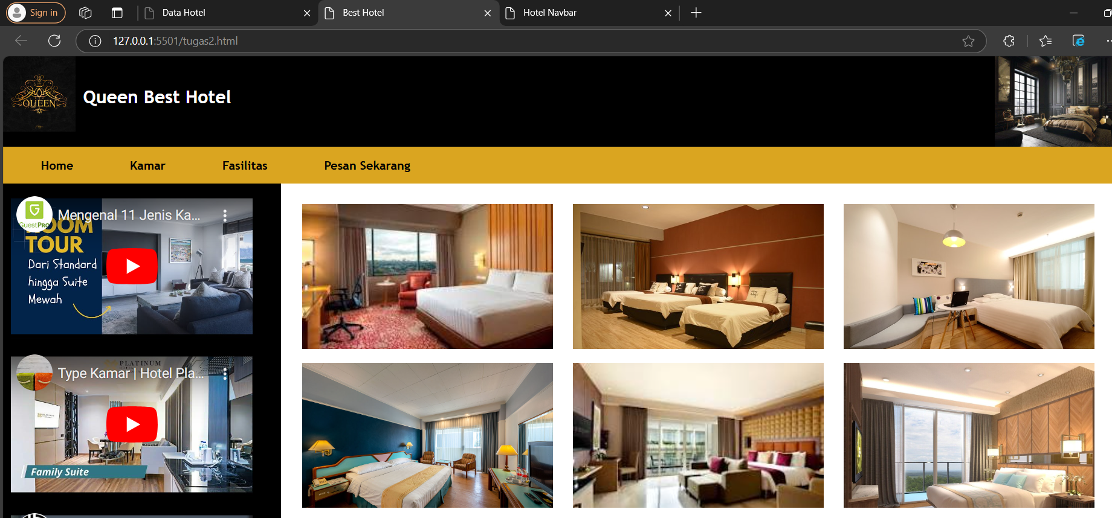

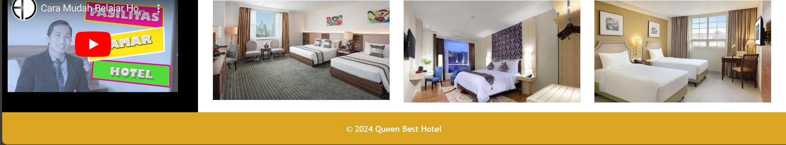  
**Menu Bertingkat :**

* **Submenu Fasilitas :**

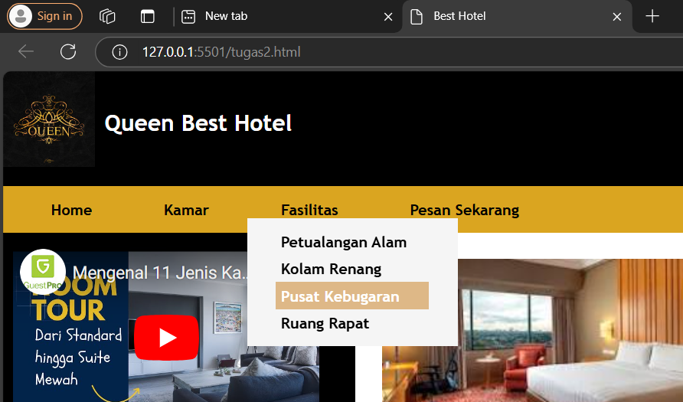

* **Submenu 2 Kolam Renang :**

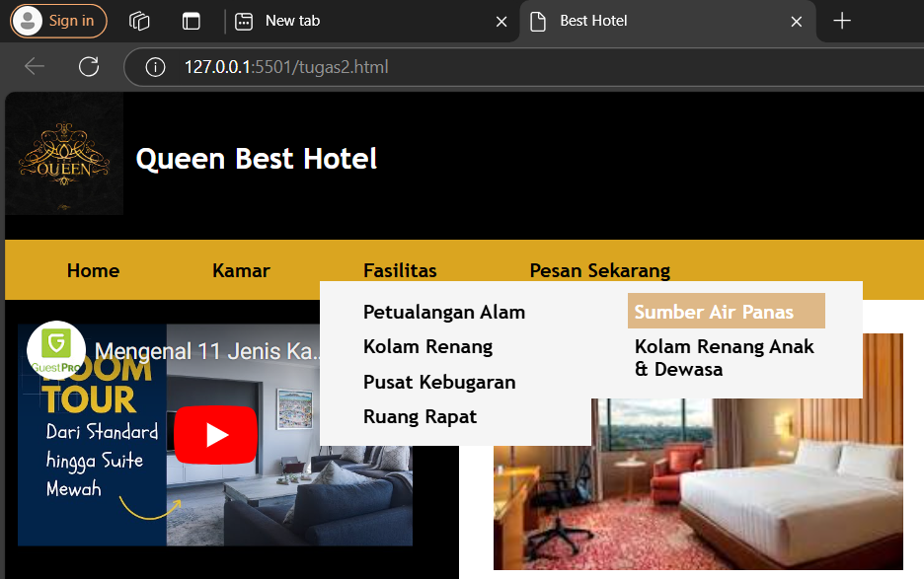

* **Submenu 3 Kolam Renang :**

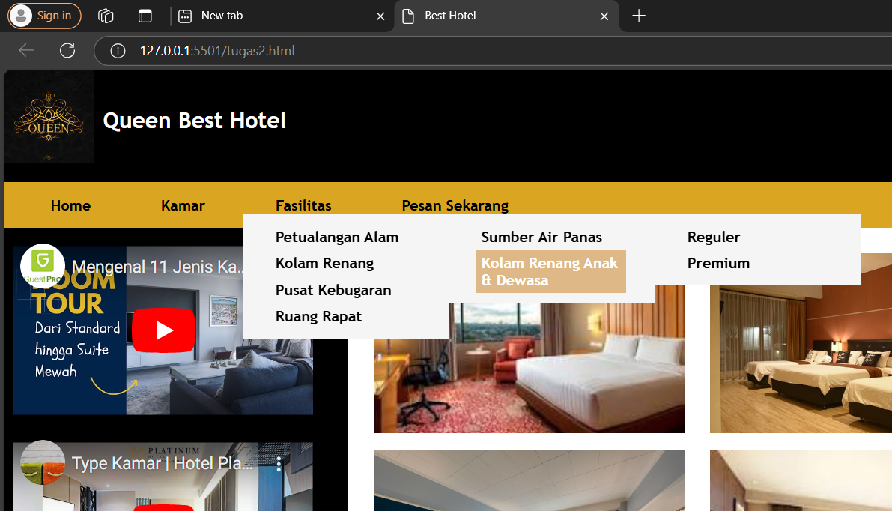

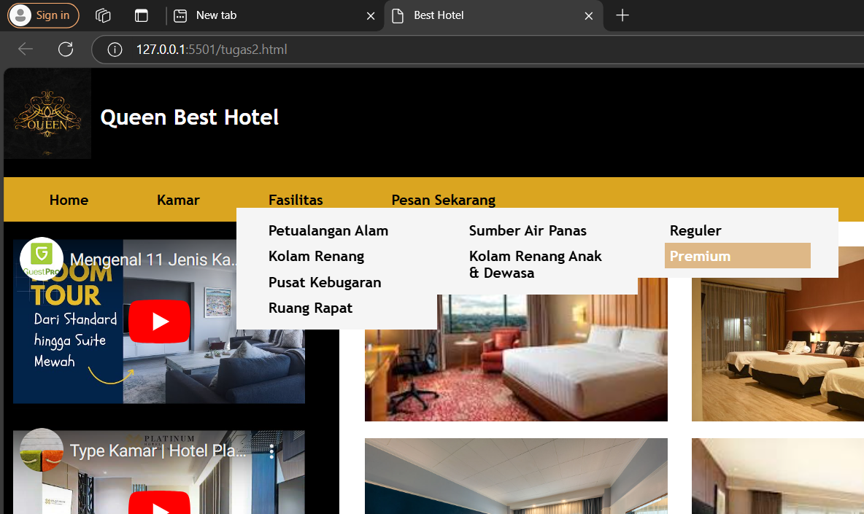

Hasil program ini menunjukkan bahwa struktur dan tampilan halaman telah dirancang dengan rapi, memadukan elemen-elemen HTML, CSS, serta penggunaan **iframe** untuk memuat konten eksternal. Pemanfaatan layout grid dan flexbox membantu menyusun komponen-komponen dengan proporsional serta mendukung tampilan responsif.

1. **Header dan Logo :**

Bagian header dirancang menggunakan **display: flex**, yang menampilkan logo di sisi kiri, judul hotel di tengah, dan gambar hotel di kanan. Warna latar hitam dengan teks putih memberi kontras tajam, memudahkan pembacaan. Penggunaan **flex: 1** di masing-masing elemen header memungkinkan pembagian ruang secara adil.

1. **Navigasi (Navbar) :**

Navigasi ditampilkan dalam bentuk **iframe**, yang memuat file HTML eksternal (**navBarTugas2.html**). Ini memudahkan pemeliharaan karena perubahan di file navigasi otomatis terupdate di halaman utama. **height: 350px** cukup tinggi untuk menampung elemen-elemen navigasi yang mungkin memiliki banyak menu atau item. Dalam Navbar ini terdapat menu :

* + - * Home
      * Kamar
      * Fasilitas
      * Pesan Sekarang

Di menu Fasilitas terdapat submenu, yaitu:

* + - * Petualangan Alam
      * Kolam Renang
      * Pusat Kebugaran
      * Ruang Rapat

Di submenu Kolam Renang terdapat submenu 2, yaitu :

* + - * Sumber Air Panas
      * Kolam Renang Anak & Dewasa

Di submenu 2 Kolam Renang Anak & Dewasa terdapat submenu 3, yaitu :

* + - * Reguler
      * Premium

1. **Sidebar Video :**

Sidebar menampilkan beberapa video YouTube dalam bentuk **iframe**, yang tersusun vertikal dengan **gap: 10px**. Pemanfaatan **flex-direction: column** memastikan video ditampilkan dari atas ke bawah, membuatnya lebih terstruktur. Warna latar hitam juga menyelaraskan desain sidebar dengan header.

1. **Galeri Gambar :**

Galeri di bagian kanan menggunakan **display: grid** dengan tiga kolom (**grid-template-columns: repeat(3, 1fr)**), menciptakan tampilan rapi yang menampung beberapa gambar kamar hotel. **overflow: hidden** pada **.gallery-item** menghindari distorsi gambar. Setiap gambar diakses dari file HTML eksternal (**gambar1.html** hingga **gambar9.html**), mempermudah pembaharuan.

1. **Footer :**

Warna latar **goldenrod** pada footer memberikan aksen berbeda dan menutup halaman dengan informasi hak cipta. Footer yang rata tengah **(text-align: center)** terlihat simpel namun profesional.